
Association pour l’Accès Santé – Université Paris Cité Année Universitaire 2025-2026

Diz. Mil.
Université Paris Cité A2SUP - Tutorat

0 1 2 3 4 5 6 7 8 9
Tuto n◦ : 3 UE (spé) : 5

Nom :
Prénom :
Numéro A2SUP :
IDENTIFICATION

0 1 2 3 4 5 6 7 8 9

M Unit.

CORRECTION
Examen Blanc n◦3 PASS

UE 5 : Histologie - Embryologie
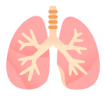
Durée de l’épreuve : 1h

A lire avant de commencer l’épreuve
Numéro A2SUP
Mil. Cent. Diz. Unit.

13
A B C D E

14
A B C D E

15
A B C D E

16
A B C D E
Contrôle
M Diz. J Unit. J Diz.

Date de naissance (JJ/MM)
1
A B C D E
2
A B C D E
25
A B C D E
26
A B C D E
37
A B C D E
38
A B C D E
39
A B C D E
40
A B C D E

3
A B C D E
4
A B C D E
27
A B C D E
28
A B C D E
Vérifiez que les informations saisies sur votre grille QCM sont correctes : nom, prénom et numéro étudiant.
Les correcteurs liquides ou en ruban de type Blanco, Tipp-Ex, et autres sont interdits car chaque question comporte une ligne de droit au remords.
Seule l’utilisation du stylo à bille noir est autorisée pour cocher les grilles.
6
A B C D E
18
A B C D E
30
A B C D E
42
A B C D E
Informations réglementaires
- Les questions sans réponse seront considérées comme nulles.
- Une grille QCM est à remplir pour l’ensemble de l’épreuve.
- Veiller à remplir complètement toute la surface des cases choisies.
- Ne pas gratter, ne pas raturer, ne pas mettre de croix ni aucun autre signe.
- Toute fraude ou tentative de fraude fera l’objet de poursuites disciplinaires (Décret n◦92-657 du 13 juillet 1992). Tout signe distinctif porté sur la grille QCM pouvant indiquer sa provenance constitue une fraude.
- Les calculatrices ne sont pas autorisées
- Aucun candidat n’est admis à quitter la salle d’examen avant la fin de l’épreuve.
8
A B C D E
5
A B C D E
7
A B C D E
9
A B C D E
10
A B C D E
17
A B C D E
19
A B C D E
20
A B C D E
21
A B C D E
22
A B C D E
29
A B C D E
31
A B C D E
32
A B C D E
33
A B C D E
34
A B C D E
41
A B C D E
43
A B C D E
44
A B C D E
45
A B C D E
Recommandations spécifiques à l’épreuve

Informations sur l’épreuve
Le sujet contient 25 pages numérotées de 1 à 25 et comporte 45 questions. Merci de vérifier au début de l’épreuve que le sujet est complet.
11
A B C D E
12
A B C D E
23
A B C D E
24
A B C D E
35
A B C D E
36
A B C D E





QUESTIONS D’HISTOLOGIE HUMAINE
Mot de la marmotte
OUAISSSSS BRAVOOOOO LA TEAAAAM oui je commence mon mot comme ça.

Bravo bravo bravo ! C’est tout ce que je peux vous dire là parce que vous venez de terminer le dernier tuto du S1 avant d’attaquer les fameuses annales. Vous pouvez être extrêmement fiers de vous et vraiment si vous ne l’êtes pas je vais aller vous le dire moi-même . Si vous étiez là aujourd’hui c’est que vous étiez là pendant TOUS les tutos et c’est juste ouf, vraiment vous n’avez jamais rien lâché, vous étiez là alors que vous ne connaissiez pas tous les cours et je trouve que c’est l’une des plus belles victoires du PASS.

Okay c’est le dernier tuto, okay c’est censé être le tuto le plus représentatif, mais ça ne veut pas dire que vous aurez exactement ces résultats le jour de l’examen. Tant mieux si vous avez une bonne note, genre revoyez vos cours régulièrement etc mais si vous n’avez pas les notes que vous souhaitez, vraiment ce n’est pas grave (même si on est à quelques semaines des exams), revoyez vraiment la correction en profondeur, notez bien vos erreurs quelque part, comme ça quand vous reverrez les cours vous insisterez beaucoup plus sur les quelques détails que vous ne maîtrisez pas. Je sais beaucoup se disent que oui il reste que deux semaines gngngngn mais je vous promets, que deux semaines de révisions sans cours sans TD c’est plus qu’un mois de cours. Vous rentrerez dans un état, personne ne pourra vous arrêter, vous allez suivre votre programme, donc vraiment ne doutez pas de vous et faites vous confiance.

Je m’en rappelle au tuto 3 d’HE j’avais eu une moins bonne note qu’au tuto 2 et j’étais rentré dans un état de stress (vraiment c’était chaud) mais j’ai discuté avec des gens et ils m’avaient aidé à prendre du recul et c’est grâce à eux que j’ai super bien vécu ma période de révision et qu’à l’exam en HE j’ai vrmt eu beaucoup mais alors beaucoup plus qu’au tuto 3. Donc tout ça pour vous dire qu’il ne faut pas se reposer sur le tuto 3 et tant que l’examen n’est pas passé, vous ne pouvez pas savoir si vous allez réussir ou rater.

Voilà c’est tout pour moi et vraiment je tiens à remercier tous les tuteurs qui ont participé à ce tuto et même aux autres tutos, honnêtement je ne sais pas ce que je ferais sans eux, donc allez tous leur dire merci. Le mot commence à devenir long, mais j’ai pas envie de le terminer parce que c’est un peu mon dernier mot mais bref bon courage je vais tellement faire un deuxième mot à la fin .

Diana maRMotte Hyper Époustouflée par ces P1

Question 1
Concernant la fixation, laquelle (lesquelles) des propositions suivantes est (sont) exacte(s) ?
A. La fixation a pour but de conserver les structures cellulaires
B. Elle peut être réalisée quelques temps après le prélèvement
C. Le liquide de Bouin est uniquement composé de formol, d’acide picrique et d’eau

D. En microscopie électronique, la post-fixation se fait par tétraoxyde d’osmium
E. La durée de fixation varie selon la taille du prélèvement
Question 1
C Item A → La fixation a pour but de conserver les structures cellulaires
On commence cette correction avec un item vrai !! Tout est dans le nom, la fixation sert à fixer le prélèvement : on va figer les éléments cellulaires très vite avant qu’ils aient eu le temps de se dégrader.
- Item B → Elle peut être réalisée quelques temps après le prélèvement
Nope, si on attend trop les structures cellulaires vont se dégrader ! La fixation doit être faite immédiatement après le prélèvement.
- Item C → Le liquide de Bouin est uniquement composé de formol, d’acide picrique et d’eau Bien péremptoire, on fait attention à ne pas aller trop vite ! En effet il manque l’acide acétique. Pour rappel, le liquide de Bouin est un fixateur que l’on utilise souvent en histologie.
C Item D → En microscopie électronique, la post-fixation se fait par tétraoxyde d’osmium
Oui tout pile ! Si on avait eu un item comme ”En microscopie électronique, la fixation chimique peut se faire par tétraoxyde d’osmium”, on aurait également pu considérer l’item comme vrai car la post-fixation fait partie de la fixation chimique.
C Item E → La durée de fixation varie selon la taille du prélèvement
Tout à fait ! Plus le prélèvement est grand, plus il y a de tissus à fixer et donc plus ce sera long.
Réponses vraies : A, D et E


Question 2
Question 3
- Item A → Aussi appelés zonula adherens, ils relient deux cellules épithéliales adjacentes
Les desmosomes sont des Macula adherens et non des zonula adherens, qui correspondent aux jonctions serrées.
C Item B → Ils relient les filaments intermédiaires de deux cellules épithéliales
Easy peasy, c’est la définition principale !
C Item C → Les protéines d’ancrage transmembranaires font parties de la famille des cadhérines Encore ouiii. Ce sont des cadhérines desmosomales qui permettent de relier les plaques intracyto-plasmiques.
C Item D → L’ultrastructure des desmosomes est composé entre autre de desmoplakine, …
Okay très longue liste donc on fait attention +++. Ici, tout va bien, la desmoplaskine et la pla-koglobine sont des protéines de liaison et forment la plaque discoïde intracytoplasmique dense aux électrons. La desmogléine et la desmocolline sont des protéines d’ancrage transmembranaires de la famille des cadhérines.
C Item E → Les desmosomes font parties du complexe de jonctions
Oui ! Le complexe de jonction est composé des jonctions serrées, adhérentes et des desmosomes.
Réponses vraies : B, C, D et E
Concernant la membrane basale, laquelle (lesquelles) des propositions suivantes est (sont) exacte(s) ?
- La membrane basale est sous-jacente à l’épithélium et contient du tissu conjonctif
- La lame réticulaire est composée de la lamina densa et de la lamina lucida
- La lame basale est constituée, entre autres, de protéoglycanes, de collagène de type III, et des molécules de fibronectine
- La lame réticulaire est un feuillet de matériel extracellulaire sécrété par des cellules épithéliales
E. Il s’agit d’une barrière physiologique extrêmement importante

Question 4
Question 2
- Item A → La membrane basale est sous-jacente à l’épithélium et contient du tissu conjonctif Attention !! Le tissu conjonctif, à travers les fibroblastes, permet de sécréter la membrane basale, mais il n’en fait pas partie !
- Item B → La lame réticulaire est composée de la lamina densa et de la lamina lucida
Ahi c’est la lame basale qui est composée d’une lamina lucida et d’une lamina densa. Pour rappel, la lame basale est un mince feuillet de glycoprotéines sécrété par les cellules épithéliales et la lame réticulaire est un feuillet de matériel extracellulaire sécrété par ces cellules du tissu conjonctif.
- Item C → La lame basale est constituée, entre autres, de protéoglycanes, de collagène de type … Aie Aie Aie ! Faites attention à bien tout lire ! Ce n’est pas le collagène III mais le collagène de type IV. Je sais c’est vicieux mais ça vous force à bien tout apprendre !!
- Item D → La lame réticulaire est un feuillet de matériel extracellulaire sécrété par des cellules … Ahi non on fait attention, la lame réticulaire est un feuillet de matériel extracellulaire sécrété par des fibroblastes. Les cellules épithéliales participent à la sécrétion d’éléments pour la lame basale.
C Item E → Il s’agit d’une barrière physiologique extrêmement importante
Oui !! La membrane basale intervient également dans la nutrition, la survie et la cicatrisation et elle sert aussi de moyen d’ancrage aux cellules épithéliales !
Réponse vraie : E
Concernant le schéma ci-dessous, laquelle (lesquelles) des propositions suivantes est (sont) exacte(s) ?

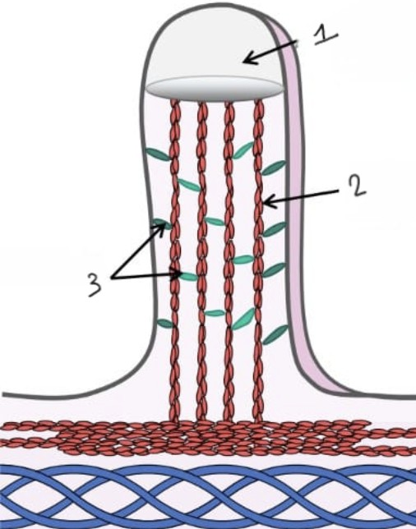
Question 3
Concernant les desmosomes, laquelle (lesquelles) des propositions suivantes est (sont) exacte(s) ?
- Aussi appelés zonula adherens, ils relient deux cellules épithéliales adjacentes
A. La structure désignée par le chiffre 1 ne comprend pas de cytosquelette
- La structure désignée par le chiffre 2 correspond aux filaments intermédiaires
- Ils relient les filaments intermédiaires de deux cellules épithéliales
- Les protéines d’ancrage transmembranaires font parties de la famille des cadhérines
- L’ultrastructure des desmosomes est composé entre autre de desmoplakine, plako-globine, desmogléine et desmocolline
- Les desmosomes font parties du complexe de jonctions
C. L’élément désigné par le chiffre 3 permet de solidariser les autres éléments du cytosquelette
- Il s’agit d’une spécialisation mobile qui augmentent la surface d’échange
- On retrouve cette spécialisation au niveau de l’épithélium respiratoire

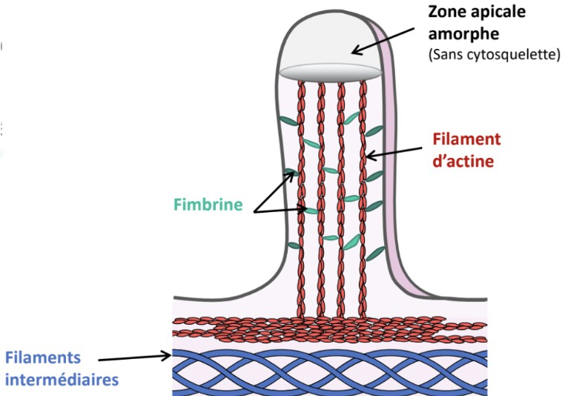
Question 5
Question 4
C Item A → La structure désignée par le chiffre 1 ne comprend pas de cytosquelette
Toutafé !!! Il s’agit d’une zone amorphe, donc qui n’est pas soutenue par le cytosquelette.
- Item B → La structure désignée par le chiffre 2 correspond aux filaments intermédiaires
Aïe aïe aïe, la petite inversion qui fait mal. Les microvillosités (ce à quoi correspond ce beau schéma) sont soutenues par un squelette de filaments d’actine et non de filaments intermédiaires ! Les filaments intermédiaires se trouvent juste en dessous comme on peut le voir sur ce beau schéma :
Diapo 51 - Tissu épithélial - Dr. Mouton-Liger

C Item C → L’élément désigné par le chiffre 3 permet de solidariser les autres éléments du …
Exactement !! Il s’agit de la fimbrine, qui permet de solidariser les filaments d’actine !
- Item D → Il s’agit d’une spécialisation mobile qui augmentent la surface d’échange
Attention, les microvillosités sont des spécialisations non mobiles. À ne pas confondre avec les cils !!
- Item E → On retrouve cette spécialisation au niveau de l’épithélium respiratoire
Ooof non dommage ! La spécialisation représentée sur le schéma est une microvillosité et on la retrouve notamment au niveau du plateau strié au niveau de l’intestin. Ce sont les cils qui sont retrouvés au niveau de l’épithélium respiratoire, parce que ce sont des spécialisations mobiles et on en a besoin dans ces zones là pour notamment faire bouger le mucus.
Réponses vraies : A et C
Concernant les modes d’extrusion du produit de sécrétion par les cellules glandulaires exocrines, laquelle (lesquelles) des propositions suivantes est (sont) exacte(s) ?
- Il en existe 4 types
- Le mode le plus courant est le mode apocrine
C. Dans le mode apocrine, le produit de sécrétion lipidique se détache avec une cou-ronne de cytoplasme
D. Le mode holocrine aboutit à la destruction de la cellule
E. Les glandes sébacées sont des glandes apocrines

Question 5
- Item A → Il en existe 4 types
Et non ! Je suis désolé mais il n’y a que 3 modes d’extrusion : mérocrine, apocrine et holocrine. Pour se rappeler lequel fait quoi je vous propose une petit mnémo (un peu douteux mais ça fait le taf) :
Mérocrine = mère −→ c’est doux, donc la membrane plasmique est respectée. Holocrine = Holocaust −→ la cellule est détruite.
Apocrine −→ c’est celui qui reste, l’entre deux, la cellule n’est pas entièrement détruite mais il y a un étranglement du cytoplasme et une partie de la membrane est sacrifiée.
- Item B → Le mode le plus courant est le mode apocrine
Alors non, le mode apocrine détruit peut être pas toute la cellule mais il reste un peu violent. Le mode d’extrusion le plus courant est le plus “doux” soit le mode mérocrine qui correspond à une simple exocytose de vésicules de sécrétions.
C Item C → Dans le mode apocrine, le produit de sécrétion lipidique se détache avec une …
Eh oui ! Les petites vésicules s’appellent des aposomes. Pour rappel, les glandes sudoripares ont ce mode d’extrusion.
C Item D → Le mode holocrine aboutit à la destruction de la cellule
Tout juste ! Il commence par une dégénérescence progressive de la cellule, le produit de sécrétion prend peu à peu toute la place dans le cytoplasme et le noyau rétrécit. Lorsque ce dernier devient pycnotique, la cellule est éliminée.
- Item E → Les glandes sébacées sont des glandes apocrines
Désolée pour ce petit piège d’inversion, les glandes sébacées sont des glandes holocrines. L’exemple pour les glandes apocrines se sont les glandes sudoripares.
Réponses vraies : C et D

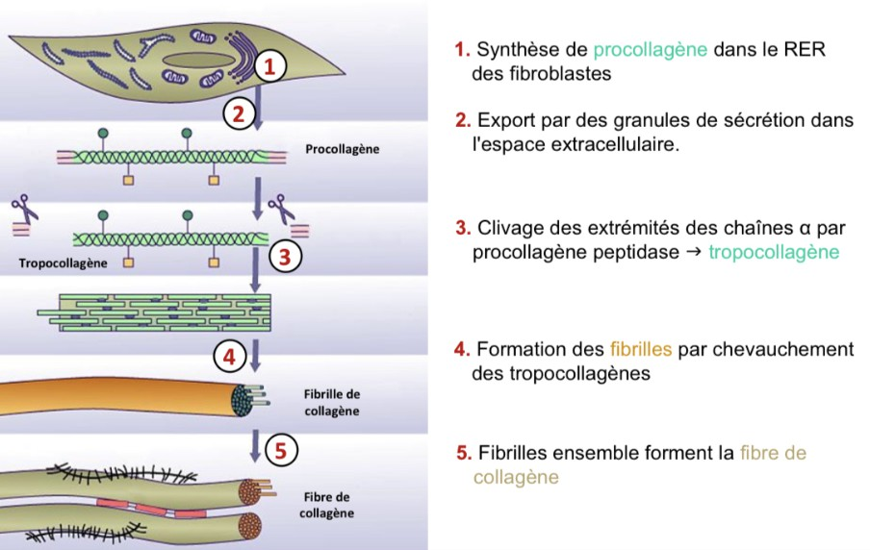
Question 6
C Item E → L’étape 5 représente un rassemblement de fibrilles
Yeahhh les bg ! On voit la fibre finale dans l’étape 5, et une fibre, c’est un ensemble de fibrilles. Je finis cette correction en vous donnant le schéma avec les légendes parce que je sais que vous avez la flemme d’ouvrir le cours pour le cherche :
Diapo 50 - Tissu conjonctif - Dr. Mouton-Liger

Réponses vraies : A et E
Concernant le schéma ci-dessous, laquelle (lesquelles) des propositions suivantes est (sont) exacte(s) ?
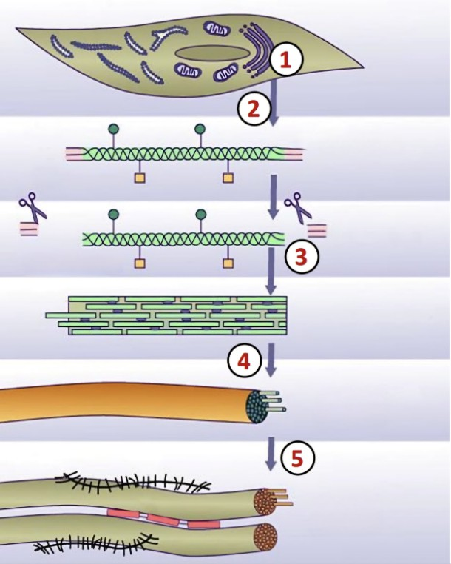

A. Le procédé de ce schéma a lieu rapidement dans le derme de la peau

- L’étape 1 a lieu dans le réticulum endoplasmique lisse
- L’étape 3 représente le clivage des extrémités des chaînes β par la procollagène peptidase
- Le processus mis en avant par le schéma permet la biosynthèse d’élastine

E. L’étape 5 représente un rassemblement de fibrilles

Question 7
Concernant les fibres de collagènes, laquelle (lesquelles) des propositions suivantes est (sont) exacte(s) ?
  - Elles sont colorées en vert par le trichrome de Mallory
  - Les fibres de collagènes sont un assemblages de fibrilles, disposées aléatoirement
  - Le collagène de type X est localisé dans le cartilage élastique

D. Les fibrilles correspondent à des assemblages de molécules de tropocollagène sé-parées par un espace de 35 nm
- La procollagène peptidase clive les molécules de tropocollagène pour donner du procollagène
Question 6
C Item A → Le procédé de ce schéma a lieu rapidement dans le derme de la peau
Ouiii ! Si vous ne l’aviez pas reconnu, c’est la collagénèse que l’on met en avant ici ! En gros, c’est le procédé qui permet la synthèse des fibres de collagène. Il est continu car il s’effectue tout au long de votre vie (notamment durant la cicatrisation), dynamique car la taille et la forme du collagène est variable, se déroule en deux phases (intracellulaire avec la formation de procollagène, et extracellulaire), et enfin, c’est un processus variable, car, en fonction de sa localisation, il ne va pas se dérouler à la même vitesse. On donne par exemple dans votre cours quelque chose de rapide au niveau du derme de la peau (environ tous les 1 à 2 mois), et quelque chose de plutôt lent dans les os !
- Item B → L’étape 1 a lieu dans le réticulum endoplasmique lisse
Non désolée mes loutres des mers
les pièges, c’est à une lettre près… J’en profite pour rappeler que l’étape 1, c’est la synthèse de procollagène dans le RER (et je parle pas de RATP hein (flop)) des fibroblastes !
- Item C → L’étape 3 représente le clivage des extrémités des chaînes β par la procollagène … Ayy presque la team, on fait attention au moindre détail, c’est les extrémités de la chaîne α qui sont clivées.
- Item D → Le processus mis en avant par le schéma permet la biosynthèse d’élastine
Nein nein nein (laissez moi renta mes 7 ans de LV2 allemand svp). Sinon, l’élastine n’a rien à voir avec ce schéma, cf. Item A.
, c’était pas dans le REL, mais dans le RER. Eh oui, maintenant
Question 7
- Item A → Elles sont colorées en vert par le trichrome de Mallory
Eh non ! C’est le trichrome de Masson qui colore les fibres de collagène en vert. Pour votre infor-mation, le trichrome de Mallory colore les fibres de collagène en bleu, mais ce n’est pas dans votre cours donc ce n’est pas à retenir !
- Item B → Les fibres de collagènes sont un assemblages de fibrilles, disposées aléatoirement
Nope les fibrilles sont disposées parallèlement entre elles !
- Item C → Le collagène de type X est localisé dans le cartilage élastique
Non, je suis désolée, je sais que cette diapo est relou à apprendre mais le collagène de type X est localisé dans le cartilage hypertrophique et minéralisé. Je remets la répartition des différents types de collagène ci-dessous :

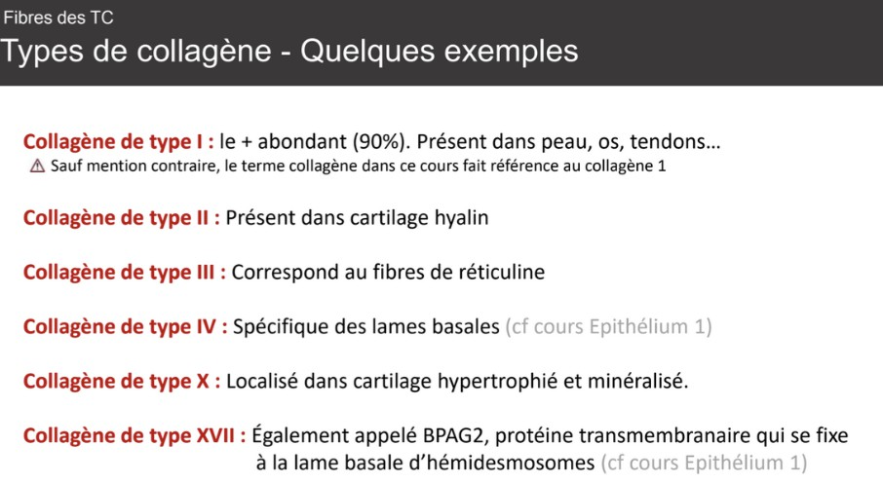
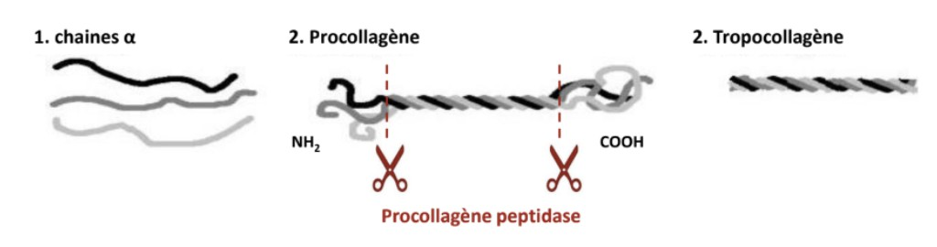
Question 8
Diapo 45 - Tissu Conjonctif - Dr. Mouton-Liger

C Item D → Les fibrilles correspondent à des assemblages de molécules de tropocollagène séparées …
Tout juste ! C’est dans votre cours.
- Item E → La procollagène peptidase clive les molécules de tropocollagène pour donner du … Petit piège d’inversion comme on les aime, la procollagène peptidase clive les molécules de pro-collagènes pour donner du tropocollagène. Je vous glisse la diapo du prof pour que vous puissiez visualiser :
Diapo 49 - Tissu Conjonctif - Dr. Mouton-Liger
Réponse vraie : D
Concernant le schéma ci-dessous, laquelle (lesquelles) des propositions suivantes est (sont) exacte(s) ?
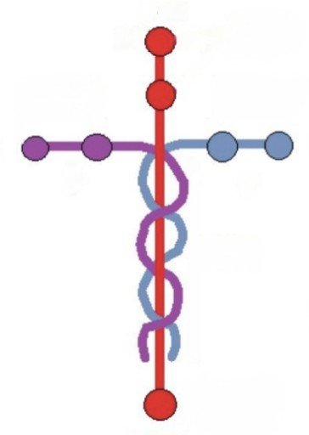
A. L’élément représenté est une glycoprotéine

B. La protéine représentée est formée de deux chaînes protéiques α et une autre γ
C. La protéine représentée est un composant de la lame basale
D. La chaîne au centre de la protéine représente une chaîne γ
E. Cette protéine ne peut pas se lier aux intégrines

Question 8
C Item A → L’élément représenté est une glycoprotéine
Oui c’est ça ! Si vous ne l’avez pas reconnu, c’est un schéma de notre petite laminine ! Pour rappel, c’est une glycoprotéine d’environ 1000 kDa qu’on caractérise justement par sa forme en croix asymétrique, résultat de l’assemblage des chaînes protéique α, β et γ !
- Item B → La protéine représentée est formée de deux chaînes protéiques α et une autre γ
Non, cf. Item A. Je rajoute que la laminine possède des domaines de liaison au collagène, aux protéoglycanes et aux intégrines grâce à ses 3 chaînes protéiques.
C Item C → La protéine représentée est un composant de la lame basale
Totalement ! La laminine joue un rôle dans l’adhésion des cellules à la membrane basale !
- Item D → La chaîne au centre de la protéine représente une chaîne γ
Nope, c’est la chaîne α qui est au centre ! Et les chaînes β et γ forment ce domaine hélicoïdal vers le côté C-ter de la chaîne α.

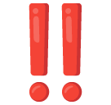
- Item B → On retrouve du tissu adipeux blanc viscéral au niveau de l’orbite
Attention
tissu adipeux viscéral. Ce dernier se trouve en face profonde.
On a deux type de tissu adipeux blanc : le tissu adipeux blanc sous-cutanée et le
C Item C → Les adipocytes sont tassés les uns contre les autres et séparés par des fibres de …
Ouais ouais ouais c’est tout bon !
- Item D → Le tissu adipeux brun est retrouvé au niveau des régions interscapulaire chez les … Toujours pas… Le tissu adipeux brun est très présent chez le foetus et le nouveau-né, notamment en région interscapulaire. Chez les adultes, ce tissu persiste au niveau cervical et en région péri-rénale.
- Item E → Le tissu adipeux blanc représente 70% du poids d’un adulte
Oups, c’était tentant de jouer sur les nombres. Il représente environ 15% du poids d’un adulte.
Réponses vraies : A et C

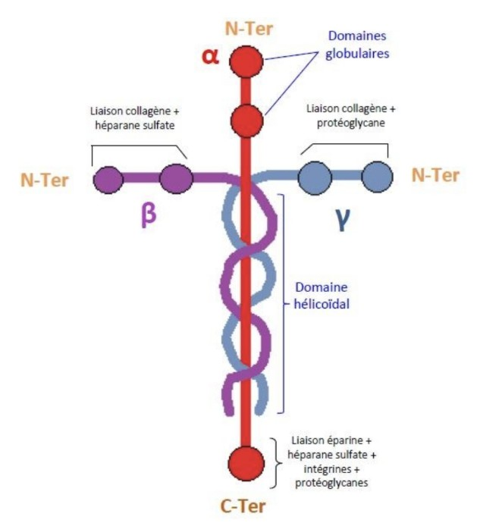
Question 9
- Item E → Cette protéine ne peut pas se lier aux intégrines
Toujours pas, cette protéine possède un domaine globulaire en C-ter de la chaîne α, qui permet la
liaison aux intégrines. Je vous remets le schéma en complet avec toutes les infos hihi :
Diapo 14 - Tissu conjonctif - Dr. Mouton-Liger

Réponses vraies : A et C
Concernant le tissu adipeux, laquelle (lesquelles) des propositions suivantes est (sont) exacte(s) ?
A. Le tissu adipeux blanc se trouve notamment au niveau de la face plantaire
B. On retrouve du tissu adipeux blanc viscéral au niveau de l’orbite
Question 10
Concernant l’hématopoïèse, laquelle (lesquelles) des propositions suivantes est (sont) exacte(s) ?
A. Les granulocytes éosinophiles et les macrophages dérivent tous deux du progéniteur BFU-GM
B. Les lymphoblastes peuvent se différencient en lymphocytes NK dans les tissus conjonctifs
C. Chez l’enfant de moins de 5 ans, l’hématopoïèse se déroule dans la moelle osseuse de certains os
D. L’érythropoiétine intervient dans le processus de différenciation des cellules souches lymphoïdes en érythrocytes


D. Le tissu adipeux brun est retrouvé au niveau des régions interscapulaire chez les adultes
Question 10
- Item A → Les granulocytes éosinophiles et les macrophages dérivent tous deux du progéniteur …
FAUX ! Ce sont les granulocytes NEUTROPHILES et non pas les éosinophiles qui dérivent (avec
les macrophages donc) du progéniteur BFU-GM ! Les granulocytes éosinophiles, eux, dérivent du progéniteur CFU-Eo (Eo comme éosinophiles ).
C Item B → Les lymphoblastes peuvent se différencient en lymphocytes NK dans les tissus … L’item est vrai, en effet, c’est dans les tissus (dont les tissus conjonctifs et non dans le compartiment sanguin) que les lymphoblastes se différencient en lymphocytes NK !
- Item C → Chez l’enfant de moins de 5 ans, l’hématopoïèse se déroule dans la moelle osseuse … Il est marqué dans votre cours que l’hématopoïèse se déroule dans la moelle osseuse de tous les os à partir du 4e mois, et ce, jusqu’à 5 ans. Cependant, chez l’adulte, seuls les os courts et plats sont les sièges de l’hématopoïèse.
E. Les polynucléaires basophiles, neutrophiles et éosinophiles ont tous un progéniteur différents, dérivant lui-même d’une cellule souche myéloïde commune
C. Les adipocytes sont tassés les uns contre les autres et séparés par des fibres de réticuline
E. Le tissu adipeux blanc représente 70% du poids d’un adulte

Question 9
C Item A → Le tissu adipeux blanc se trouve notamment au niveau de la face plantaire
C’est exact ! Vous retrouvez le tissu adipeux blanc : Tissu adipeux blanc
- Pannicule adipeux sous-cutané
- Chez l’homme : la nuque et les épaules
- Chez la femme : sur la poitrine, les hanches, les fesses
- Orbite, paume, face plantaire… Tissu adipeux viscéral
- En région profonde

- Item E → L’hème est la partie protéique de l’hémoglobine et comporte 4 chaînes protéiques … On fait attention à ne pas aller trop vite ! L’hème n’est pas la partie protéique de l’hémoglobine, il s’agit en réalité de la globine. L’hème comporte elle, un noyau porphyrique qui est un cofacteur et un atome de fer ferreux Fe2+ capable de fixer les gaz du sang qui confère à l’hémoglobine sa couleur rouge !
Réponses vraies : A et D

Question 11
- Item D → L’érythropoiétine intervient dans le processus de différenciation des cellules souches … C’est la différenciation des cellules souches myéloïdes et non pas lymphoïdes qui donnent des érythrocytes. Mais la différenciation en érythrocyte fait bien intervenir l’EPO !
C Item E → Les polynucléaires basophiles, neutrophiles et éosinophiles ont tous un progéniteur … En effet, les polynucléaires (= granulocytes) sont tous issus de progéniteurs différents (CFU-Bas pour les basophiles, BFU-Eo pour les éosinophiles et BFU-GM pour les neutrophiles), mais ces progéniteurs sont tous issus d’une cellule souche myéloïde !
Réponses vraies : B et E
Concernant les globules rouges, laquelle (lesquelles) des propositions suivantes est (sont) exacte(s) ?
A. Les globules rouges sont constitués d’hémoglobine qui leur donne leur couleur rouge
B. La destruction des globules rouge dans le foie au bout de 120 jours est pathologique
C. Les hématies ont un diamètre de 7,5 nm
Question 12
Concernant la phagocytose, laquelle (lesquelles) des propositions suivantes est (sont) exacte(s) ?
A. Les éosinophiles contrairement aux basophiles sont des cellules phagocytaires
- Les pseudopodes entourent la particule à phagocyter pour former un lysosome
- Le phagosome fusionne avec un fragment de réticulum pour former un phagolysosome
- L’étape qui suit l’internalisation du déchet est son expulsion en dehors de la cellule
E. Les granulocytes neutrophiles, premières cellules mobilisées au niveau d’un foyer infectieux, réalisent la phagocytose

D. À la membrane du globule rouge, on retrouve un réseau de spectrine composé d’une chaîne α et d’une chaîne β



- L’hème est la partie protéique de l’hémoglobine et comporte 4 chaînes protéiques identiques deux à deux
Question 12
C Item A → Les éosinophiles contrairement aux basophiles sont des cellules phagocytaires
C’est bien ça ! Les éosinophiles jouent un rôle important dans la destruction des parasites grâce à leurs grosses granulations, mais elles peuvent également réaliser la phagocytose. En revanche, et ça c’est à bien retenir : les basophiles ne réalisent PAS la phagocytose.
- Item B → Les pseudopodes entourent la particule à phagocyter pour former un lysosome
Les pseudopodes entourent la particule pour former un phagosome.
- Item C → Le phagosome fusionne avec un fragment de réticulum pour former un phagolysosome
Toujours pas (scusi ), le phagosome fusionne avec un lysosome.
- Item D → L’étape qui suit l’internalisation du déchet est son expulsion en dehors de la cellule
Petit rappel des étapes :

Étapes de la phagocytose :
  - Reconnaissance + adhésion à la surface cellulaire.
  - Ingestion/Internalisation.
  - Digestion par fusion phagosome-lysosome puis dégra-dation.
  - Expulsion des déchets .

Question 11
C Item A → Les globules rouges sont constitués d’hémoglobine qui leur donne leur couleur rouge Yessss ! Petite info à bien connaître. L’hémoglobine est présente dans le cytoplasme du globule rouge et permet le transport de l’O₂ et du CO₂.
- Item B → La destruction des globules rouge dans le foie au bout de 120 jours est pathologique Ouhlaaa ! Pas du tout. Les globules rouges sont détruits de manière physiologique dans le foie, la rate et la moelle hématopoïétique. Après 120 jours, les globules rouges sont éliminés et des nouveaux les remplacent.
- Item C → Les hématies ont un diamètre de 7,5 nm
Non c’est trop petit, les hématies ont un diamètre de 7,5 µm.
C Item D → À la membrane du globule rouge, on retrouve un réseau de spectrine composé d’une … Exactement ! Ce réseau de spectrine possède un rôle dans les propriétés dynamiques du globule rouge. Il assure la stabilité et la déformabilité de la membrane !


C Item E → Les granulocytes neutrophiles, premières cellules mobilisées au niveau d’un foyer …
Pas de piège, c’est tout bon !
Réponses vraies : A et E

Question 13
Concernant la croissance du cartilage, laquelle (lesquelles) des propositions suivantes est (sont) exacte(s) ?
A. Selon la direction des plans de méiose, on distingue les groupes isogéniques axiaux et coronaires
- Les chondrocytes néoformés sécrètent de la MEC cartilagineuse qui les sépare peu à peu
- La croissance interstitielle a lieu dans les lacunes au sein de la MEC
- À la suite de la mise en place du squelette embryonnaire, la croissance cartilagi-neuse peut se faire selon 2 modes
- Dans la croissance appositionnelle, les nouveaux chondrocytes sont apportés par le périchondre
Question 14
Concernant le schéma ci-dessous, laquelle (lesquelles) des propositions suivantes est (sont) exacte(s) ?
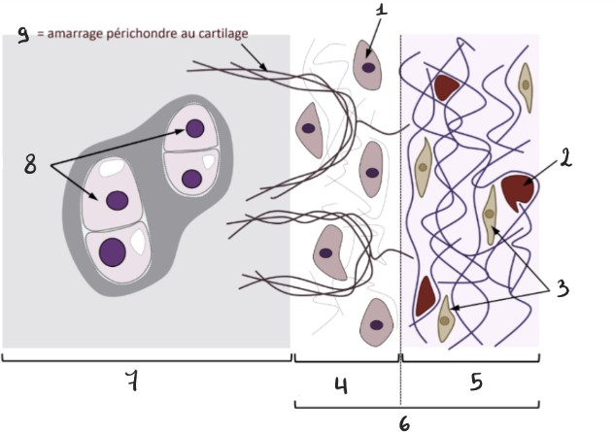

A. Le 1 correspond au chondroplaste
B. Le périchondre est un tissu conjonctif spécialisé avec deux couches

C. Le 4 correspond au périchondre chondrogénique
D. Le 9 correspond aux fibres de Sharpey

E. Le périchondre se trouve à la surface de tous les cartilages
Question 13
- Item A → Selon la direction des plans de méiose, on distingue les groupes isogéniques axiaux … Presque ! En revanche c’est selon les plans de mitoses. On rappelle que les groupes isogéniques axiaux permettent une croissance de longueur et les groupes isogéniques coronaires permettent une croissance en épaisseur.
C Item B → Les chondrocytes néoformés sécrètent de la MEC cartilagineuse qui les sépare peu …
Ouais ouais ouais la team continuez comme ça !
C Item C → La croissance interstitielle a lieu dans les lacunes au sein de la MEC
Yes la croissance interstitielle a lieu par mitose des chondrocytes dans leurs chondroplastes et on se rappelle qu’un chondroplaste c’est une lacune au sein de la MEC ..
C Item D → À la suite de la mise en place du squelette embryonnaire, la croissance cartilagineuse … Ouais ouais guys la croissance pourra se faire soit de manière interstitielle soit de manière aposi-tionnelle !
C Item E → Dans la croissance appositionnelle, les nouveaux chondrocytes sont apportés par le … Exactement ! Rappelons que la croissance appositionnelle se fait en épaisseur par la périphérie du cartilage.
Réponses vraies : B, C, D et E
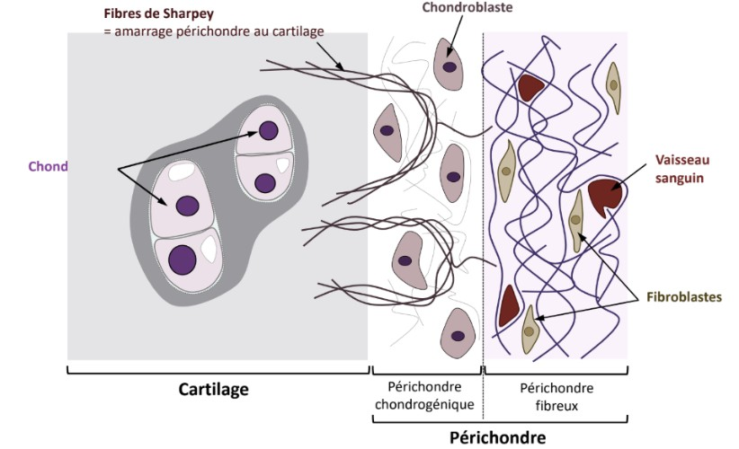
Question 14
- Item A → Le 1 correspond au chondroplaste
Et non, la structure 1 est un chondroBlaste ! Les chondroplastes correspondent aux logettes dé-pourvues de paroi qui peuvent contenir un ou plusieurs chondrocytes. Je vous remet le schéma avec les légendes pour que vous visualisiez :
Diapo 15 - Tissus cartilagineux - Dr. Mouton-Liger

- Item B → Le périchondre est un tissu conjonctif spécialisé avec deux couches
Et non ! Le périchondre est un tissu conjonctif NON spécialisé, composé de 2 couches : le péri-chondre fibreux et le périchondre chondrogénique.

Question 16
C Item C → Le 4 correspond au périchondre chondrogénique
Oui c’est exactement ça (cf. item A) !
C Item D → Le 9 correspond aux fibres de Sharpey
Tout juste (cf. item A) !
- Item E → Le périchondre se trouve à la surface de tous les cartilages
Non, il faut faire attention, c’est un piège récurrent. Le périchondre se trouve à la surface de tous les cartilages SAUF le cartilage articulaire. Pour rappel, le périchondre joue un rôle dans la nutrition et dans le cartilage articulaire, vu qu’il n’y a pas de périchondre, c’est le liquide synovial qui aura cette fonction !
Réponses vraies : C et D
Concernant l’ostéogenèse, laquelle (lesquelles) des propositions suivantes est (sont) exacte(s) ?
- L’ossification primaire correspond à la formation d’un tissu osseux sur un tissu épithélial
- Lors de l’ossification secondaire, l’os secondaire remplace l’os primaire lamellaire
C. La mort des chondrocytes hypertrophiques est une étape de l’ossification primaire endochondrale
- L’ossification secondaire correspond au remodelage osseux
- Lors de la phase d’inversion, les ostéoclastes meurent par apoptose sous l’effet de l’ostéocalcine

Question 15
Question 16
- Item A → L’ossification primaire correspond à la formation d’un tissu osseux sur un tissu … C’est vrai que les tissus épithéliaux sont cools, mais ils ne sont pas présents partout non plus. L’ossification primaire correspond d’ordre général à la formation d’un tissu osseux sur un support non osseux. Elle peut donc se faire sur un support mésenchymateux ou conjonctif (=ossification membraneuse) ou cartilagineux (ossification périostique), on peut aussi observer une formation intraconjonctive (ossification endochondrale). Quand on y pense, ce serait un peu bizarre de voir se former des os sur la peau par exemple.
- Item B → Lors de l’ossification secondaire, l’os secondaire remplace l’os primaire lamellaire Presque, l’os secondaire remplace l’os primaire réticulaire, celui qui n’est que très peu présent chez l’adulte et mécaniquement fragile. C’est l’os secondaire, qui est dit “lamellaire”.
C Item C → La mort des chondrocytes hypertrophiques est une étape de l’ossification primaire … Yeeees, ils se chargent d’abord en phosphatase alcaline, qui sera libérée dans l’espace péricellulaire, il s’agit alors de la phase de calcification de la MEC cartilagineuse. C’est au même moment que les chondrocytes hypertrophiques meurent, laissant derrière eux des espaces vides, qui seront envahis par les capillaires et les cellules mésenchymateuses. Ces dernières se différencient par la suite en ostéoblastes, qui se mettent alors à synthétiser de la MEC osseuse, remplaçant peu à peu la MEC cartilagineuse.
- Item D → L’ossification secondaire correspond au remodelage osseux
Nope le remodelage osseux où l’os secondaire remplace l’os secondaire, correspond à l’ossification tertiaire ! L’ossification secondaire correspond à la formation d’un tissu osseux sur un support osseux.
- Item E → Lors de la phase d’inversion, les ostéoclastes meurent par apoptose sous l’effet de … AYAAA sorry sorry mais les ostéoclastes meurent bien par apoptose, sauf que leur mort est pro-grammée par la calcitonine… L’ostéocalcine sert à piéger les ions Ca2+ lors de la minération des vésicules.
Réponse vraie : C
Concernant les ostéoblastes, laquelle (lesquelles) des propositions suivantes est (sont) exacte(s) ?
- L’ostéoprotégérine, libérée par les ostéoblastes, inhibe la différenciation des ostéo-clastes
- Certains ostéoblastes sont piégés dans la MEC osseuse et deviennent des ostéocytes
C. Les ostéoblastes sont des cellules actives formant une couche cubique pluricellulaire


- Ils orchestrent la minéralisation de la MEC osseuse
- Les contraintes mécaniques peuvent être des signaux d’activation des cellules bor-dantes en ostéoblastes
Question 15
C Item A → L’ostéoprotégérine, libérée par les ostéoblastes, inhibe la différenciation des …
Yep, elle a tendance à la stimuler négativement. À l’inverse, RANKL stimule positivement la différenciation des ostéoclastes.
C Item B → Certains ostéoblastes sont piégés dans la MEC osseuse et deviennent des ostéocytes
C’est ça, ces ostéoblastes représentent environ 1 des cellules totales. La plupart se dédifférencient
en cellules bordantes et le reste meurt par apop40tose.
- Item C → Les ostéoblastes sont des cellules actives formant une couche cubique pluricellulaire
Aïe, ils forment une couche unicellulaire (à force ça rentrera promis ).
C Item D → Ils orchestrent la minéralisation de la MEC osseuse
Yep, ils induisent et régulent la minéralisation.
C Item E → Les contraintes mécaniques peuvent être des signaux d’activation des cellules …
Exact, au même titre que les stimuli hormonaux et les cytokines.
Réponses vraies : A, B, D et E

Question 17
Concernant le schéma ci-dessous, laquelle (lesquelles) des propositions suivantes est (sont) exacte(s) ?
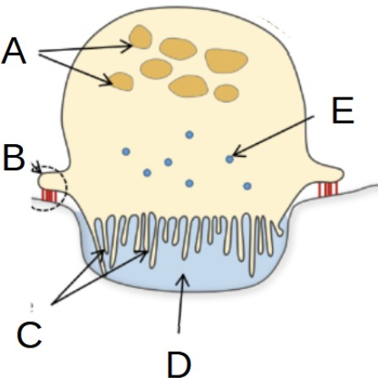

A. La lettre A correspond aux noyaux de cette cellule ostéoformatrice
B. La lettre B correspond au podosome
Question 18
Concernant le muscle strié squelettique, laquelle (lesquelles) des propositions suivantes est (sont) exacte(s) ?
A. Au niveau du sarcolemme, on retrouve des myofibrilles formant, en coupe longitudinale, des colonnes dites de Leydig
Question 18
- Item A → Au niveau du sarcolemme, on retrouve des myofibrilles formant, en coupe …
Naurrr (comme disent les australiens), sarcolemme = membrane du myocyte alors que les myofi-brilles baignent dans le cytoplasme, autrement appelé sarcoplasme. Sinon, tout le reste est bon !! Autre petit rappel : en coupe transversale, on observe des polygones qu’on nomme les champs de Cohnheim .
C Item B → Les rhabdomyocytes de type II (b) sont responsables de la contraction rapide et intense Yes tout est bon !! Les myocytes de type II b sont bien responsables d’une fonction dite “phasique” c’est-à-dire qu’ils agissent lors d’un effort court et intense ! Contrairement aux myocytes de type I qui ont une fonction posturale hihi.
C Item C → Les noyaux ovoïdes des rhabdomyocytes sont allongés dans le sens de la fibre
Tout pile ! Pour rappel, les rhabdomyocytes sont des cellules plurinucléées, en effet, ils contiennent plusieurs noyaux, accolés à la membrane plasmique.
C Item D → Ils peuvent atteindre quelques µm de longueur au niveau des muscles oculaires Ouiii youpii ! Elles peuvent même aller jusqu’à quelques centimètres. Attention de ne pas confondre avec les diamètres aussi…
- Item E → Le périmysium est un tissu épithélial entourant l’ensemble des éléments nerveux Non désolée, le périmysium est un tissu conjonctif et est le support du réseau vasculaire. Pour rappel, le tissu épithélial est un tissu non vascularisé et ne peut donc pas vasculariser les muscles.
Réponses vraies : B, C et D
B. Les rhabdomyocytes de type II (b) sont responsables de la contraction rapide et intense
C. Les noyaux ovoïdes des rhabdomyocytes sont allongés dans le sens de la fibre
D. Ils peuvent atteindre quelques µm de longueur au niveau des muscles oculaires
E. Le périmysium est un tissu épithélial entourant l’ensemble des éléments nerveux

- La lettre C correspond à une structure appelée bordure en brosse
- La lettre D correspond à une lacune très acide contenant des enzymes comme la collagénase
- La lettre E correspond à des lysosomes
Question 17
- Item A → La lettre A correspond aux noyaux de cette cellule ostéoformatrice
J’ai essayé de vous induire en erreur ! Cette cellule, l’ostéoClaste, est ostéoRésorbante. C’est les ostéocytes, cellules bordantes et ostéoblastes qui sont ostéoformateurs.
- Item B → La lettre B correspond au podosome
Ayi nan c’est le bourrelet annulaire ! Le podosome est juste en dessous !
C Item C → La lettre C correspond à une structure appelée bordure en brosse
Tout à fait ! Il s’agit de nombreux replis au pôle basal de la cellule.
C Item D → La lettre D correspond à une lacune très acide contenant des enzymes comme la …
Omg mais encore bon, continuez comme ça les boss vraiment ne lâchez rien !
C Item E → La lettre E correspond à des lysosomes
Tout à fait, pas de piège là-dessus.
Réponses vraies : C, D et E

Question 19
Concernant le schéma ci-dessous, laquelle (lesquelles) des propositions suivantes est (sont) exacte(s) ?
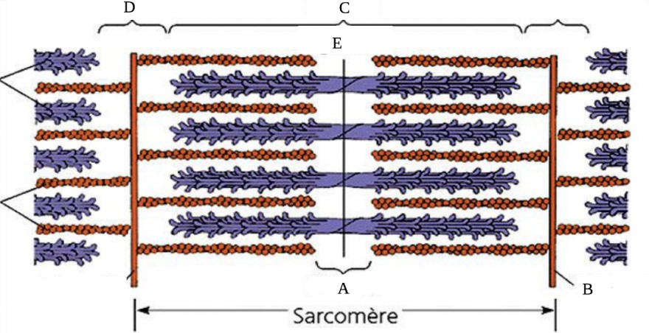

- La légende A désigne une strie M
Question 20
Concernant le cytosquelette endo/exo-sarcomérique, laquelle (lesquelles) des proposi-tions suivantes est (sont) exacte(s) ?
- La nébuline est une longue protéine qui s’étend le long des filaments épais
B. La protéine C est une protéine liée à la myosine
C. La dystrophine est une protéine sous sarcolemmique
D. La titine est une protéine élastique très longue (1 nm) parallèle aux myofilaments qui fixe les extrémités des filaments épais à la strie Z
E. La myomésine se trouve au niveau de la ligne M

B. La légende B désigne la strie Z
C. La légende C désigne la bande A
D. La légende D désigne la bande I

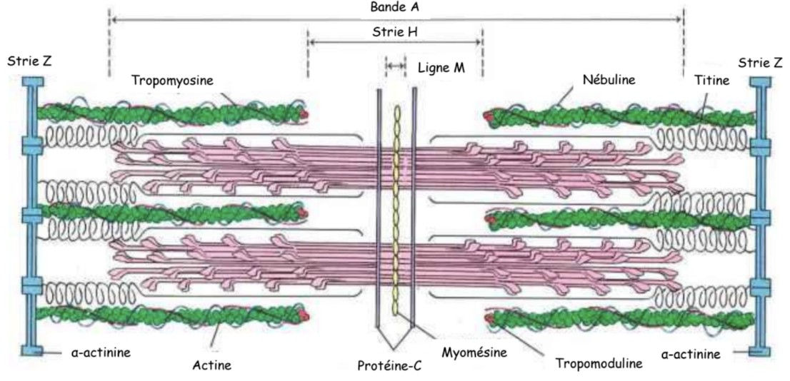
E. La légende E désigne la ligne H
Question 20
- Item A → La nébuline est une longue protéine qui s’étend le long des filaments épais
Et on commence par un item faux… Tout se joue à la fin, la nébuline s’étend le long des filaments fins, pas épais.
C Item B → La protéine C est une protéine liée à la myosine
Effectivement, cette protéine est liée à la myosine de part et d’autre de la ligne M, et il n’y a rien d’autre à rajouter parce que c’est du cours pur.
Diapo 37 - Tissu musculaire (1) - Dr. Cognat

C Item C → La dystrophine est une protéine sous sarcolemmique
Eh oui ! La dystrophine est une protéine localisée sous le sarcolemme sous forme d’arcs. Elle permet de lier de nombreuses protéines et la mutation de son gène cause la dystrophie musculaire de Duchenne.
- Item D → La titine est une protéine élastique très longue (1 nm) parallèle aux myofilaments … Il s’agit d’une phrase de cours recopiée au mot près sauf qu’on a remplacé le µm par un nm. Le nm est très petit, ce qui ne ferait pas de la titine une protéine très longue.
C Item E → La myomésine se trouve au niveau de la ligne M
Il n’y a absolument rien de choquant dans cette phrase et pour cause, elle est vraie. Rappelez-vous bien que la ligne M est cette bande sombre au milieu du sarcomère. Accrochez-vous, je sais que ce n’est pas facile !
Réponses vraies : B, C et E
Question 19
- Item A → La légende A désigne une strie M
Et non… La strie M n’existe pas, c’est la strie H. La strie H n’est composée que de filaments épais, mais la ligne M est un renflement médian de myosine (les myofilaments de myosine sont attachés ici).
C Item B → La légende B désigne la strie Z
C’est vrai ! On peut voir que le sarcomère est bordé par deux stries Z.
C Item C → La légende C désigne la bande A
Oui !!! Il s’agit bien de la bande A. La bande A correspond à l’endroit où les filaments fins d’actine et les filaments épais de myosine se chevauchent.
C Item D → La légende D désigne la bande I
Yes c’est bien la bande I ! On la reconnaît parce qu’on ne retrouve que des filaments fins d’actine !
- Item E → La légende E désigne la ligne H
Encore un item faux, comme dans l’item A, la ligne H n’existe pas, il s’agit de la ligne M.
Réponses vraies : B, C et D

Question 21
Concernant les muscles lisses, laquelle (lesquelles) des propositions suivantes est (sont) exacte(s) ?
A. Les cellules rameuses se trouvent dans la paroi des artères élastiques
- Les cellules myoépithéliales se trouvent dans la paroi des artérioles des glomérules rénaux
- Le sarcolemme correspond à la membrane plasmique
D. Une plaque d’attache est composée d’une ligne dense, d’une plaque dense et de filaments de desmines
E. Les cônes sarcoplasmiques, localisés dans le sarcoplasme non myofilamentaire, contiennent du golgi, du réticulum granulaire et des mitochondries
Question 22
Concernant le schéma ci-dessous, laquelle (lesquelles) des propositions suivantes est (sont) exacte(s) ?
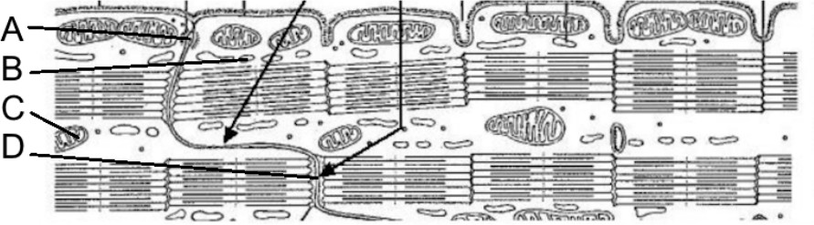

- La légende A garantit un couplage électrique entre les cellules myocardiques
- La légende B fait partie des triades

C. La légende C est une mitochondrie
D. La légende D est une jonction adhérente, qui est riche en actine
E. Dans cette structure, on retrouve une zone d’interdigitation membranaire formée d’une qua-druple composante
Question 21
C Item A → Les cellules rameuses se trouvent dans la paroi des artères élastiques
Tout à fait ! C’est du par coeur bête et méchant.
- Item B → Les cellules myoépithéliales se trouvent dans la paroi des artérioles des glomérules … Petit piège d’inversion ici, les cellules myoépithéliales entourent les acinus et les canaux excréteurs de certaines glandes. Ce sont les cellules myoépithélioïdes de Ruyters que l’on retrouve dans la paroi des artérioles des glomérules rénaux.
- Item C → Le sarcolemme correspond à la membrane plasmique
Et non, dans le muscle lisse, le sarcolemme correspond à la membrane plasmique et la lame basale.
C Item D → Une plaque d’attache est composée d’une ligne dense, d’une plaque dense et de … Exactement ! Pour rappel, les plaques d’attaches sont les jonctions cellulaires responsables du cou-plage mécanique des léiomyocytes. Le deuxième type de jonctions cellulaires sont les gap junctions, responsable de la communication (chimique) entre les cellules.
C Item E → Les cônes sarcoplasmiques, localisés dans le sarcoplasme non myofilamentaire, … Tout juste, ils sont localisés aux extrémités des léiomyocytes. Pour rappel, le sarcoplasme non myofilamentaire contient peu de mitochondries, mais les cônes sarcoplasmiques sont des zones spécifiques du sarcoplasme non myofilamentaire, dans lesquels on retrouve plus de mitochondries.
Réponses vraies : A, D et E


Question 22
- Item A → La légende A garantit un couplage électrique entre les cellules myocardiques
L’item A est faux
mécanique (tout comme la jonction adhérente d’ailleurs !).
, en effet ici la structure A représente un desmosome qui participe au couplage

Le couplage électrique est garanti par les nexus (ou jonctions communications). Si vous avez du mal avec toutes les jonctions des stries scalariformes je vous conseille de revoir votre cours sur l’épithélium qui explique bien le rôle individuel de toutes ces structures !
- Item B → La légende B fait partie des triades
Ici la structure B est un réticulum sarcoplasmique, qui, dans le muscle cardiaque, fait partie des DIADES et non pas des TRIADES, qui sont des structures propres au rhabdomyocyte.
C Item C → La légende C est une mitochondrie
L’item est VRAI , on reconnait bien sa forme caractéristique avec ses 2 membranes !
C Item D → La légende D est une jonction adhérente, qui est riche en actine
Cette structure est bel et bien une jonction adhérente, très riche en actine. C’est l’actine qui en s’associant au sarcolemme par une plaque dense, qui permet de former cette jonction adhérente.
- Item E → Dans cette structure, on retrouve une zone d’interdigitation membranaire formée … En effet, ce schéma est une vue en MET d’un myocarde, sur lequel on retrouve une strie scalariforme qui est bien une zone d’interdigitation membranaire, mais qui est formée d’une triple composante (les desmosomes, les jonctions adhérentes et les jonctions communicantes).
Réponses vraies : C et D

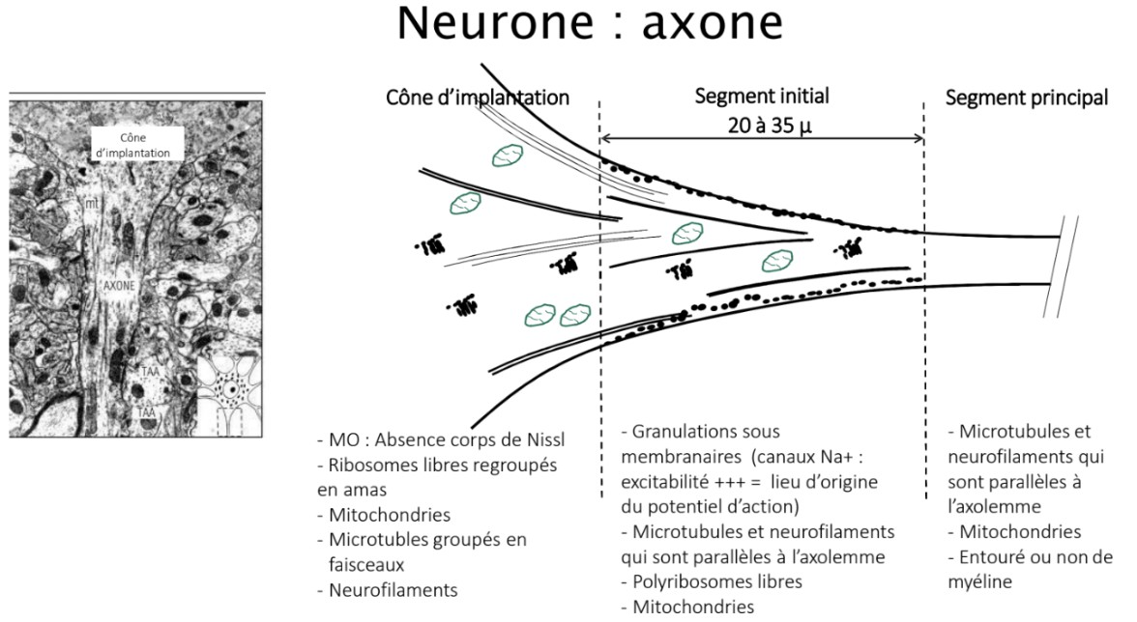

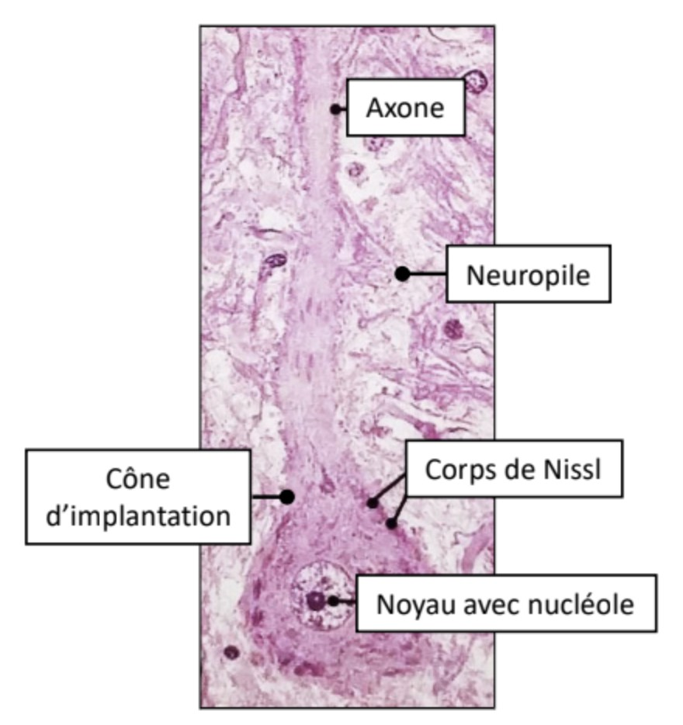
Question 23
petits points sous la membrane plasmique), alors que le cône d’implantation a une apparence plus “lisse”. Ici un autre moyen de comprendre que le point montrait bien un cône d’implantation, c’est de voir sa forme et de remarquer sa proximité avec le corps cellulaire du neurone (on a vraiment l’impression que c’est le début de la zone dans laquelle le neurone s’étend pour former un axone). Retenez bien cette diapo pour bien différencier les différentes régions des axones :
Diapo 31 - Tissu nerveux (1) - Dr. Cognat

- Item E → La légende E correspond à un noyau sans nucléole
Cet item aussi est faux… Ici, on voit le noyau d’un neurone AVEC un nucléole, on le voit bien dans cette coloration avec le point dense au centre du noyau ! On se rappelle du nucléole qui donne cet aspect d’oeil de pigeon .
Réponses vraies : A et B
Concernant le schéma ci-dessous, laquelle (lesquelles) des propositions suivantes est (sont) exacte(s) ?
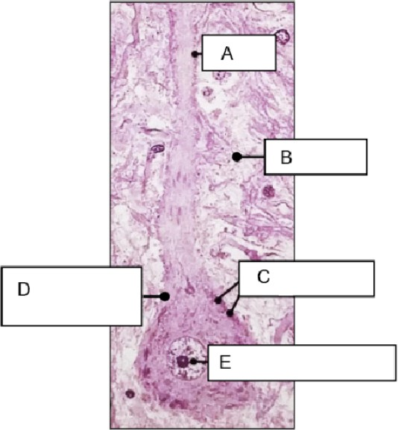
- La légende A correspond à un axone
- La légende B correspond au neuropile

- La légende C correspond à un microtubule
- La légende D correspond au segment initial de l’axone
- La légende E correspond à un noyau sans nucléole

Question 24
Question 23
C Item A → La légende A correspond à un axone
En effet, ici, on retrouve l’axone du neurone, on le reconnait notamment par sa forme allongée
partant du corps cellulaire du neurone !
C Item B → La légende B correspond au neuropile
Cet item aussi est VRAI ! Le neuropile représente un enchevêtrement d’axones, de dendrites et
de cellules gliales contenu dans la substance grise du système nerveux centrale. On le reconnait notamment, car il semble être issu d’un repli de l’axone du neurone et d’une cellule gliale à proximité ici !
- Item C → La légende C correspond à un microtubule
Petit piège qui fait plaisir donc si vous ne l’avez pas eu, dégainez vos carnets d’erreurs ! Alors ici,
on n’a pas un microtubule, mais un corps de Nissl qui est une structure qui a un corps dense très basophile, d’où sa coloration intense ici en MO. Par contre, un microtubule ne serait pas visible en microscopie optique, il faudrait passer à de la microscopie électronique pour espérer voir ce genre de structure !
- Item D → La légende D correspond au segment initial de l’axone
Bon, ce piège est un grand classique donc, tâchez de bien le retenir ! Ici, on voit le cône
d’implantation de l’axone sur le neurone, et pas son segment initial. On peut différencier les deux de différentes manières, notamment par le fait que le segment initial, contrairement au cône d’im-plantation, contient de nombreuses granulations sous membranaires (qui apparaîtront comme des
Concernant les axones, laquelle (lesquelles) des propositions suivantes est (sont) exacte(s) ?
  - Le potentiel d’action naît au niveau du cône d’implantation
B. Les synapses correspondent à des ramifications terminales de l’axone
C. On retrouve des mitochondrie tout au long de l’axone
D. L’axone a le même calibre sur toute sa longueur
E. La myéline est produite par les cellules de Schwann (SNC) et par les oligodendrocytes (SNP)

- Item B → Il y a plus de neurones que de cellules gliales
Cet item est bien faux. Il est écrit dans votre cours que les cellules gliales sont 10 fois plus nom-breuses que les neurones.
C Item C → Les astrocytes protoplasmiques ont des prolongements qui peuvent se terminer par … Oui ! Il n’y a rien à redire, ce sont ces astrocytes qui forment la plupart des pieds vasculaires qui sont présents sur la paroi des vaisseaux sanguins. Les astrocytes fibreux sont également capables d’en former mais c’est beaucoup moins fréquent et développé.
C Item D → Les épendymocytes forment un épithélium simple
En effet, ces cellules forment un épithélium simple qui peut être cubique ou prismatique.
C Item E → Les épendymocytes sont en contact contact avec les astrocytes
Vrai ! À leur pôle basal, les épendymocytes s’enchevêtrent avec les astrocytes.
Réponses vraies : C, D et E

Question 26
Question 24
- Item A → Le potentiel d’action naît au niveau du cône d’implantation
Nope, c’est une inversion récurrente donc il faut y faire attention : le potentiel d’action naît au niveau du segment initial. Mais pourquoi ? Parce que c’est à cet endroit qu’on trouve la plus grande densité de canaux sodiques voltage-dépendants. Quand ces canaux s’ouvrent, nos ions Na+ vont rentrer dans la cellule et vont augmenter la charge positive à l’intérieur, provoquant une dépolarisation ! Une fois qu’on a atteint le seuil d’excitabilité, notre potentiel d’action sera déclenché et il commencera à se propager dans la suite de l’axone. C’est pas trop stylé ? Oui de ouf #schizo. Vous verrez ça beaucoup plus en détail au deuxième semestre si vous prenez la spé SMR.
C Item B → Les synapses correspondent à des ramifications terminales de l’axone
Exactement parce que c’est au bout de ces axones qu’on va avoir nos échanges avec les autres axones !
C Item C → On retrouve des mitochondrie tout au long de l’axone
Tout à fait ! Il y a des mitochondries dans le cône d’implantation, le segment initial et le segment principal.
C Item D → L’axone a le même calibre sur toute sa longueur
Oui ! Contrairement aux dendrites, l’axone a un diamètre constant !
- Item E → La myéline est produite par les cellules de Schwann (SNC) et par les oligodendrocytes … Presque… Il faut toujours faire bien gaffe à ce qu’il y a entre parenthèse : la myéline est bien produite par les cellules de Schwann dans le système nerveux périphérique et par les oligodendrocytes dans le système nerveux central.
Réponses vraies : B, C et D
Concernant la barrière hémato-encéphalique, laquelle (lesquelles) des propositions sui-vantes est (sont) exacte(s) ?
A. Les astrocytes recouvrent plus de la moitié des capillaires du cerveau
  - Les molécules franchissent la barrière hémato-encéphalique grâce aux nombreuses vésicules de pynocytoses trans-endothéliales

C. L’épaisseur de la membrane basale est de 20nm

Question 25
Concernant les cellules gliales, laquelle (lesquelles) des propositions suivantes est (sont) exacte(s) ?
- Il y a deux types d’oligodendrocytes : les oligodendrocytes extrafasciculaires et les oligoden-drocytes satellites
- Il y a plus de neurones que de cellules gliales
- Les petites molécules et les molécules hydrosolubles sont les seules à pouvoir la traverser la barrière des cellules endothéliales
- Les péricytes couvrent 20% de la face interne des capillaires
Question 26
C Item A → Les astrocytes recouvrent plus de la moitié des capillaires du cerveau
En effet, les astrocytes recouvrent bien plus que la moitié des capillaires du cerveau puisqu’ils les recouvrent à 99% !
- Item B → Les molécules franchissent la barrière hémato-encéphalique grâce aux nombreuses … Cet item est faux puisque dans les capillaires cérébraux, il y a peu de vésicules de pinocytose trans-endothéliales.
C Item C → L’épaisseur de la membrane basale est de 20nm
Oui ! C’est une membrane basale particulièrement épaisse qui participe à la sélectivité de cette barrière.

C. Les astrocytes protoplasmiques ont des prolongements qui peuvent se terminer par un pied vasculaire
D. Les épendymocytes forment un épithélium simple
E. Les épendymocytes sont en contact contact avec les astrocytes
Question 25
- Item A → Il y a deux types d’oligodendrocytes : les oligodendrocytes extrafasciculaires et les … Un petit item faux pour commencer ! Il y a bien deux types d’oligodendrocytes, mais les oligoden-drocytes extrafasciculaires n’existent pas. En vérité les deux types sont interfasciculaire et satellite. Les interfasciculaires se trouvent entre les fibres nerveuses myélinisées dans la substance blanche, et les satellites sont au contact du corps cellulaire (soma) du neurone, dans la substance grise.


Question 28
- Item D → Les petites molécules et les molécules hydrosolubles sont les seules à pouvoir la …
Et non… Les petites molécules peuvent certes passer, mais les molécules hydrosolubles ne le peuvent pas. Ce sont les molécules liposolubles qui peuvent traverser cette barrière.
- Item E → Les péricytes couvrent 20% de la face interne des capillaires
On fait attention à ne pas aller trop vite ! Les péricytes couvrent 20% de la face externe des capillaires ! Aller courage les boss vous allez y arriver .
Réponses vraies : A et C
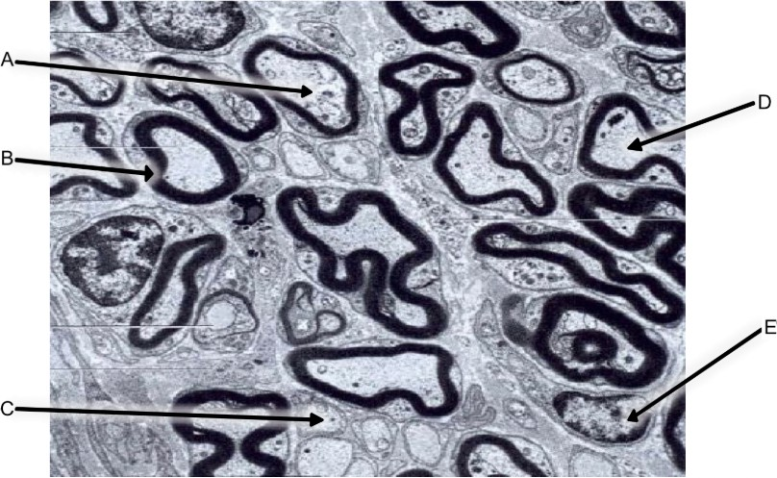
Concernant l’illustration d’une coupe transversale de nerf périphérique observée en microscopie électronique ci-dessous, laquelle (lesquelles) des propositions suivantes est (sont) exacte(s) ?

Question 27
Concernant l’organisation du système nerveux périphérique, laquelle (lesquelles) des propositions suivantes est (sont) exacte(s) ?
  - Une cellule de Schwann peut myéliniser plusieurs axones
- Une cellule de Schwann peut entourer plusieurs axones si elle ne les myélinise pas
- L’endonèvre est du tissu conjonctif lâche qui entoure les fibres
- Les fibres végétatives sont amyéliniques
E. Les fibres sensitives sont toujours myélinisées

A. La légende A correspond à un axone
  - La légende B correspond à un noeud de Ranvier
  - La structure indiquée par la légende C présente une vitesse de conduction plus élevée que la structure indiquée par la légende D
  - La légende E correspond à un oligodendrocyte
E. Les nerfs périphériques sont une association de milliers de fibres nerveuses de types différents


Question 27
- Item A → Une cellule de Schwann peut myéliniser plusieurs axones
Les cellules de Schwann sont justement des cellules qui ne peuvent myéliniser qu’un axone contrai-rement aux oligodendrocytes.
C Item B → Une cellule de Schwann peut entourer plusieurs axones si elle ne les myélinise pas Oui oui ! C’est la nuance. Quand les axones ne sont pas myélinisés, plusieurs peuvent être entourés par une cellule de Schwann.
C Item C → L’endonèvre est du tissu conjonctif lâche qui entoure les fibres
Exactement ! L’endonèvre est un tissu conjonctif lâche à l’intérieur des faisceaux et entoure bien les fibres.
C Item D → Les fibres végétatives sont amyéliniques
C’est exactement ça. Contrairement aux fibres motrices et sensitives, les fibres végétatives ne sont pas entourées de myéline.
- Item E → Les fibres sensitives sont toujours myélinisées
Attention aux items péremptoires
sont les fibres motrices qui sont toujours myélinisées
Réponses vraies : B, C et D
! Les fibres sensitives peuvent être myélinisées ou non. Ce
.
Question 28
C Item A → La légende A correspond à un axone
Effectivement ! Il s’agit bien de l’axone d’un neurone, on en identifie plusieurs sur cette coupe, ±
entouré de myéline. Cela constitue une fibre myélinisée, qui associé à d’autres fibres (myélinisées ou non) et à certaines cellules composent nos nerfs périphériques (Cf. diapo 49).
- Item B → La légende B correspond à un noeud de Ranvier
Eh non ! C’est la gaine de myéline autour d’un axone que l’on observe ici… On se rappelle que les
noeuds de Ranvier sont de petites interruptions entre deux gaines de myéline le long de l’axone. Ils permettent la conduction saltatoire de l’influx nerveux, contrairement à la myéline qui isole et accélère la transmission. Donc les noeuds de Ranvier ne se matérialiseraient pas par une couche entourant l’axone, mais plutôt par l’interruption de cette couche de myéline (autour d’axones plus épais que ceux non myélinisés, mais en PASS sur les coupes on se contentera de dire que si on ne voit pas de myéline c’est que l’axone est non myélinisé ) !
- Item C → La structure indiquée par la légende C présente une vitesse de conduction plus élevée … Mhhh j’aime écrire des items comme ça, où il faut un peu réfléchir parce que se rappeler du schéma par coeur ne suffit pas . Mais du coup revenons-en à nos moutons (liger ( ))... si vous avez
suivi les corrections des items précédents, vous devriez être capables d’en déduire que c’est faux !! La structure C correspond à un axone non myélinisé (sans couche autour en ME), elle conduit donc l’influx nerveux plus lentement car celui-ci se propage de manière continue le long de l’axone. À contrario, la structure D, myélinisée (couche épaisse autour en ME), permet une conduction saltatoire qui est donc beaucoup plus rapide. J’espère que maintenant c’est tout bien clair pour vous !!


QUESTIONS D’EMBRYOLOGIE HUMAINE
- Item D → La légende E correspond à un oligodendrocyte
Toujours pas… C’est un piège classique donc on reprend ensemble. L’oligodendrocyte est une cellule qui appartient au SNC. Comme l’indique l’énoncé, ici on se trouve dans le SNP. Et dans le système nerveux périphérique, c’est la cellule de Schwann qui entoure les axones. Elle peut soit myéliniser un seul segment d’axone, soit entourer plusieurs axones sans former de myéline dans le cas des fibres non myélinisées.
C Item E → Les nerfs périphériques sont une association de milliers de fibres nerveuses de types … On finit par un item vrai ! En effet, les nerfs périphériques sont constitués de plusieurs milliers de fibres nerveuses. Ces fibres sont de types différents (motrices, sensitives ou végétatives), myélinisées ou non, formant ainsi des nerfs mixtes. C’était la dernière question d’histo de ce tuto, on passe maintenant à l’embyo ...
Réponses vraies : A et E

Question 29
Concernant le complexe cumulo-ovocytaire et la zone pellucide, laquelle (lesquelles) des propositions suivantes est (sont) exacte(s) ?
- La zone pellucide est composée de polymères ZP2/ZP3 reliés entre eux par ZP1
- La reprise de la méiose se fait 36h avant l’ovulation
  - Le complexe cumulo-ovocytaire correspond à l’ovocyte mature en prophase II entouré de la corona radiata
D. La zone pellucide est traversée par les expansions cytoplasmiques de la corona radiata
E. Le liquide folliculaire est riche en oestrogène
Question 29
C Item A → La zone pellucide est composée de polymères ZP2/ZP3 reliés entre eux par ZP1 Oui c’est exactement ça ! La zone pellucide est une matrice extracellulaire synthétisée par l’ovocyte et formée de l’association en réseau de trois glycoprotéines : ZP1, ZP2 et ZP3.
C Item B → La reprise de la méiose se fait 36h avant l’ovulation
Yesss, j’ai rien à ajouter si ce n’est que vous êtes des goats !
- Item C → Le complexe cumulo-ovocytaire correspond à l’ovocyte mature en prophase II … Presque… L’ovocyte mature est bloqué en métaphase de deuxième division. Pour rappel, il a une taille comprise entre 120 et 130 µm et il possède des stocks d’ARNm nécessaire à la première semaine ainsi que des granules corticaux.
C Item D → La zone pellucide est traversée par les expansions cytoplasmiques de la corona radiata
Yes ! Mais attention ces expansions ne traversent pas l’espace péri-vitellin !
- Item E → Le liquide folliculaire est riche en oestrogène
Alors, ici, il y a une petite inversion : le liquide folliculaire est riche en progestérone.
Réponses vraies : A, B et D

Question 30
Concernant les acteurs moléculaires de l’interaction des gamètes, laquelle (lesquelles) des propositions suivantes est (sont) exacte(s) ?
- La protéine Izumo est une immunoglobuline
- La protéine CD9 stabilise le couple Juno/Izumo
C. La fécondation reste possible en l’absence d’une des protéines
- Juno est ovocytaire et Izumo est spermatique
- Izumo et CD9 sont toutes deux transmembranaires

C Item A → La protéine Izumo est une immunoglobuline
En effet ! C’est bien une protéine de la superfamille des immunoglobulines.
C Item B → La protéine CD9 stabilise le couple Juno/Izumo
Rien à redire, c’est son rôle.
- Item C → La fécondation reste possible en l’absence d’une des protéines
Question 30

Attention, il est bien dit dans le cours que toutes ces molécules sont indispensables à l’adhésion et la fusion des membranes gamétiques.
C Item D → Juno est ovocytaire et Izumo est spermatique
C’est bien le cas. Petit moyen pour retenir, Juno vient de Junon, reine des dieux de l’Olympe, déesse de la fécondité et mère de plusieurs dieux, cette protéine est donc sur la cellule de la mère : l’ovocyte.
C Item E → Izumo et CD9 sont toutes deux transmembranaires
On finit avec un item vrai. Même si elles sont de familles différentes, ces deux protéines sont transmembranaires. Quant à la protéine Juno, elle est ancrée à la membrane par un groupement GPI.
Réponses vraies : A, B, D et E

Question 31
Concernant la fécondation, laquelle (lesquelles) des propositions suivantes est (sont) exacte(s) ?
- L’activation ovocytaire est déclenchée par des ondes calciques

Question 32
d’autres spermatozoïdes de traverser la zone pellucide = bloc à la polyspermie !
- Item C → L’expulsion du premier globule polaire a lieu lors de la fécondation
Aïe petit piège. Elle a lieu 36h avant l’ovulation, avec la fin de la première division méiotique. C’est l’expulsion du 2ème globule polaire qui a lieu lors de la fécondation .
- Item D → Les mitochondries du zygote sont d’origine paternelle car celles de la mère sont … Non sorry, c’est l’inverse… Les mitochondries paternelles sont toutes éliminées ! Par contre, le centriole microtubulaire est bien d’origine paternelle.
C Item E → Le pronoyau femelle est localisé en regard du globule polaire
Toutafé. Et le pronoyau mâle est situé en regard du point de fusion.
Réponses vraies : B et E
Concernant la fécondation, laquelle (lesquelles) des propositions suivantes est (sont) exacte(s) ?
- Durant la traversée des cellules du cumulus, il y a deux types de traversées qui ont lieu : mécanique et enzymatique
- Durant l’adhésion à la zone pellucide, la liaison à ZP2 se fait pendant la liaison secondaire
C. Durant la réaction acrosomique, la libération d’acrosine entraîne une destruction de l’acide hyaluronique

B. L’exocytose des granules corticaux provoque le bloc à la polyspermie via la dégra-dation de la ZP2
C. L’expulsion du premier globule polaire a lieu lors de la fécondation
Question 32
C Item A → Durant la traversée des cellules du cumulus, il y a deux types de traversées qui ont … Exactement ! Il y a une traversée mécanique, avec un mouvement hyperactivé et les spermatozoïdes qui s’insinuent entre les cellules du cumulus ; et une traversée enzymatique, où on retrouve la réac-tion acrosomique spontanée de certains spermatozoïdes, ainsi que la libération de la hyaluronidase et la lyse de la matrice intercellulaire.
C Item B → Durant l’adhésion à la zone pellucide, la liaison à ZP2 se fait pendant la liaison … Yess exactement ! ZP2 pour la liaison secondaire. Bon ça ne marche pas avec la liaison primaire vu que c’est ZP3, mais au moins vous avez un mnémotechnique pour la prochaine fois !
- Item C → Durant la réaction acrosomique, la libération d’acrosine entraîne une destruction de … Ahi attention ! La libération d’acrosine entraîne la rupture des ponts de ZP1 et c’est l’hyaluroni-dase qui entraîne la destruction de l’acide hyaluronique entre les mailles de la zone pellucide. Si jamais vous vous perdez avec tous ces noms d’enzymes, dites vous que les enzymes ont le plus
D. Durant la fusion des membranes gamétiques, la région de la tête équatoriale sper-matique adhère à la zone microvillaire de l’ovocyte
E. Nous n’avons pas de fusion entre la membrane ovocytaire et la membrane acroso-mique interne
D. Les mitochondries du zygote sont d’origine paternelle car celles de la mère sont éliminées
E. Le pronoyau femelle est localisé en regard du globule polaire
Question 31
- Item A → L’activation ovocytaire est déclenchée par des ondes calciques
Ouh là on a tout whippin ici. Les ondes calciques sont une conséquence de l’activation ovocytaire,
qui est provoquée par la fusion membranaire des deux gamètes. Ces ondes calciques sont d’ailleurs sous la dépendance de la phospholipase Cζ, une enzyme spermatique.
C Item B → L’exocytose des granules corticaux provoque le bloc à la polyspermie via la …
Je dis oui ! 100% d’accord, c’est ce qui est marqué dans votre cours ! L’exocytose des granules
corticaux constitue ce qu’on appelle la réaction corticale : celle-ci débute dans la zone de fusion et permet la libération d’enzymes hydrolytiques (contenues dans les granules) dans l’espace vitellin. Cette libération a pour conséquence la protéolyse de la ZP2 (et oui encore elle), ce qui empêche

souvent un suffixe en -ase, et du coup les enzymes qui vont détruire l’acide hyaluronique, sont les hyaluronidases.
C Item D → Durant la fusion des membranes gamétiques, la région de la tête équatoriale …
Yeah les boss ! On est tout bon là !
C Item E → Nous n’avons pas de fusion entre la membrane ovocytaire et la membrane …
Pile ! Lors de la fécondation, il n’y a pas de fusion entre la membrane ovocytaire et la membrane acrosomique interne du spermatozoïde. En effet, après la réaction acrosomique, la membrane plas-mique du spermatozoïde fusionne avec la membrane acrosomique externe, permettant la libération des enzymes nécessaires à la traversée de la zone pellucide. Une fois cette barrière franchie, la membrane acrosomique externe disparaît, et la tête du spermatozoïde est alors recouverte par la membrane acrosomique interne, qui ne participe pas à la fusion avec l’ovocyte.
Réponses vraies : A, B, D et E

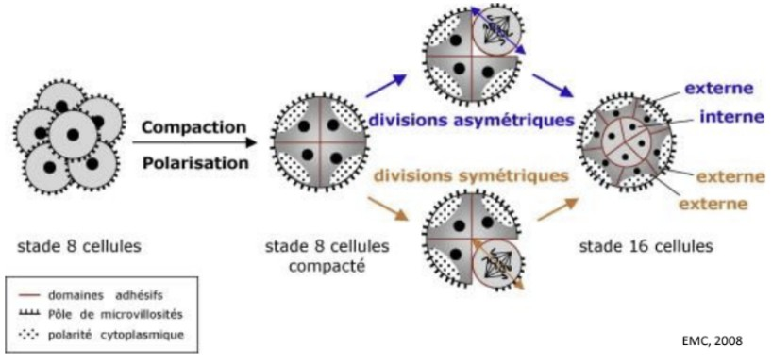
Question 33
- Item C → Toutes les cellules se polarisent
Seules les cellules externes se polarisent ! Elles se rapprochent un peu des cellules épithéliales d’ailleurs. Les cellules internes restent apolaires, donc arrondies et sans les jonctions serrées par exemple.
- Item D → La compaction a lieu avant la ségrégation de lignage
Pas du tout ! La ségrégation de lignage a lieu pendant la compaction. C’est l’étape durant laquelle les cellules perdent leur totipotence (capacité à donner presque tous les types de cellules) et où commence à distinguer les cellules externes polaires (qui vont donner le trophoblaste, la placenta et une partie des annexes) et les cellules internes apolaires (qui donneront l’embryon et une autre partie des annexes). On passe de la totipotence à la pluripotence.
C Item E → L’orientation du fuseau mitotique des cellules externes conditionne le devenir des … Oui ! Une division asymétrique donne une cellule externe et une interne, et une division symétrique donne deux cellules externes.
Diapo 32 - 1ère et 2ème semaines de développement - Pr. Patrat

Réponses vraies : A et E
Concernant la compaction, laquelle (lesquelles) des propositions suivantes est (sont) exacte(s) ?
A. La compaction survient après la segmentation, au stade 16/32 cellules
- Elle est initiée par l’α-caténine, une protéine des jonctions adhérentes, en présence de Ca2+
- Toutes les cellules se polarisent
- La compaction a lieu avant la ségrégation de lignage
E. L’orientation du fuseau mitotique des cellules externes conditionne le devenir des cellules

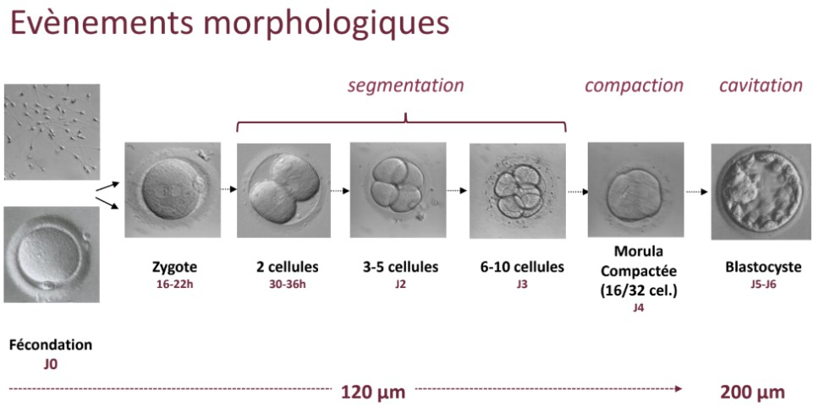
Question 34
Question 33
C Item A → La compaction survient après la segmentation, au stade 16/32 cellules
C’est cela ! Et le schéma qui vous rappelle l’ordre chronologique des événements :
Diapo 35 - 1ère et 2ème semaines de développement - Pr. Patrat
- Item B → Elle est initiée par l’α-caténine, une protéine des jonctions adhérentes, en présence … Tout est vrai sauf que c’est l’E-cadhérine et non l’α-caténine qui initie la compaction. Ces deux protéines, avec la β et/ou γ caténine, font partie de la structure des jonctions adhérentes qui se mettent en places lors de la compaction.
Concernant la gastrulation, laquelle (lesquelles) des propositions suivantes est (sont) exacte(s) ?
- On a une perte de la nature cohésive des cellules épiblastiques
- La ligne primitive apparaît à la suite d’une convergence des cellules épiblastiques le long de l’axe longitudinal médian et vers l’arrière
C. Le mésoblaste latéral a rôle inducteur et donnera le mésoblaste pré-chordal en avant et le processus notochordal en arrière
- Le processus notochordal naît à partir du noeud de Hensen
- La chorde est un massif plein détaché de l’entoblaste sous-jacent
Question 34
C Item A → On a une perte de la nature cohésive des cellules épiblastiques
Pile ! En parallèle, on va avoir une transformation de cellules de nature épithéliales en cellules mésenchymateuses.

C Item B → La ligne primitive apparaît à la suite d’une convergence des cellules épiblastiques le … Exactement ! La ligne primitive se termine par un relief épiblastique en avant, le fameux Noeud de Hensen.
- Item C → Le mésoblaste latéral a rôle inducteur et donnera le mésoblaste pré-chordal en avant … C’est le rôle du mésoblaste chordal (axial). Le mésoblaste latéral se situe de chaque côté de la ligne médiane et s’infiltre partout sauf au niveau des membranes pharyngienne et cloacale. Il n’a pas d’effet inducteur.
C Item D → Le processus notochordal naît à partir du noeud de Hensen
C’est ça, le processus notochordal est un tube de mésoblaste évidé qui s’allonge progressivement vers l’avant sous la forme d’un canal. Il est aussi en communication avec la cavité amniotique.
C Item E → La chorde est un massif plein détaché de l’entoblaste sous-jacent
C’est ça, la chorde aura principalement un rôle inducteur .
Réponses vraies : A, B, D et E
- Item B → La zone 0 représente une villosité primaire
Ce qui se trouve dans l’encadré 0 est une lacune ! La villosité primaire c’est plutôt ce que l’on voit dans la zone 1. On rappelle par ailleurs que les villosités primaires sont formées entre J10 et J13.
C Item C → La zone 2 représente une villosité secondaire
Tout pile ! Elle est d’ailleurs formée à J16.
- Item D → Une villosité secondaire regroupe une villosité primaire et du mésoderme intra- … Hmmm c’est presque bon. En effet, ce n’est pas le mésoderme intra-embryonnaire mais le méso-derme extra-embryonnaire qui participe à la formation d’une villosité secondaire !
C Item E → Les échanges foeto-maternels se font par diffusion de gaz et métabolites
Oui, on a un transfert d’oxygène et de nutriments de la mère vers le foetus, et ensuite tout ce qui est CO₂ et déchets est transféré du foetus vers la mère. C’est grâce à la mise en place de la circulation sanguine utéro-placentaire que ces échanges peuvent avoir lieu.
Réponses vraies : A, C et E

Question 35
Concernant le schéma ci-dessous, laquelle (lesquelles) des propositions suivantes est (sont) exacte(s) ?
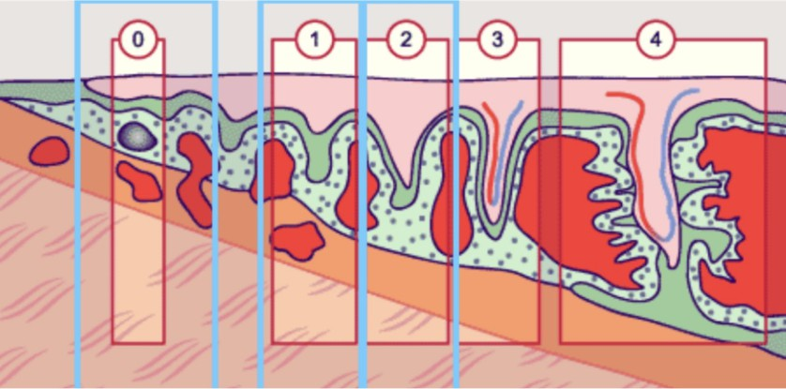
A. Il représente la formation du futur placenta

B. La zone 0 représente une villosité primaire
C. La zone 2 représente une villosité secondaire
D. Une villosité secondaire regroupe une villosité primaire et du mésoderme intra-embryonnaire
Question 36
Concernant la neurulation, laquelle (lesquelles) des propositions suivantes est (sont) exacte(s) ?
A. La différenciation de l’ectoblaste en neurectoblaste est induite notamment par BMP4
B. La déformation de la plaque neurale en gouttière neurale se fait sous l’action de facteurs extrinsèques et de facteur interne (SHH)
C. Le neuropore antérieur se ferme avant le neuropore postérieur
D. Les crêtes neurales donneront entre autres les ganglions rachidiens (SNC) ainsi que d’autres structures n’appartenant pas au système nerveux
E. La neurulation secondaire désigne la formation de la partie céphalique du tube neural à partir de l’éminence caudale
Question 36
- Item A → La différenciation de l’ectoblaste en neurectoblaste est induite notamment par BMP4 Surtout pas !! BMP4 empêche la neurulation. En fait la neurulation est la différenciation “par défaut” de l’ectoblaste, et BMP4 bloque cela (vous le reverrez en biocell aussi ).
C Item B → La déformation de la plaque neurale en gouttière neurale se fait sous l’action de … Ouais ouais ouais ! Les facteurs extrinsèques comprennent notamment la poussée de la lame somi-tique et de l’épiderme et le seul facteur interne qui est donné dans votre cours est le SHH qui est exprimé dans la chorde, induisant un changement de forme des cellules.
C Item C → Le neuropore antérieur se ferme avant le neuropore postérieur
Oui le seul item vrai de cette question. Le neuropore antérieur se ferme à J24 et le neuropore
postérieur à J26. Retenez qu’on commence toujours par l’avant, par la tête (partie céphalique).

E. Les échanges foeto-maternels se font par diffusion de gaz et métabolites
Question 35
C Item A → Il représente la formation du futur placenta
Oui exactement, ce schéma représente la formation et l’évolution de la sphère choriale qui est à l’origine du placenta. Cette sphère choriale est une zone d’échanges entre l’embryon et l’organisme maternel.


- Item D → Les crêtes neurales donneront entre autres les ganglions rachidiens (SNC) ainsi que … Oulala le piège fourbe ! Tout est vrai sauf que les ganglions appartiennent au SNP et non le SNC. Les crêtes neurales ne donnent pas de structure dans le système nerveux central, mais seulement le périphérique.
- Item E → La neurulation secondaire désigne la formation de la partie céphalique du tube … Dernier piège, je vous l’ai dit plus tôt, on commence toujours par l’avant donc on finit par l’arrière. Dans la neurulation secondaire, on s’attaque à la partie caudale et non céphalique (d’où l’éminence caudale). Le reste de l’item est correct sinon, mais attention à chaque mot !
Réponses vraies : B et C


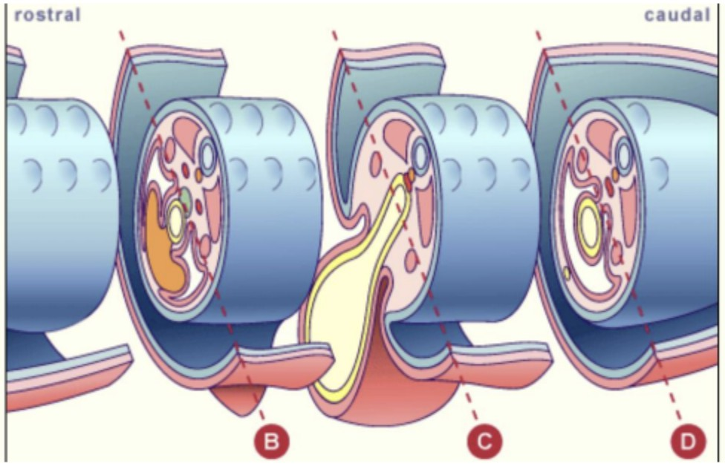
Question 37
C Item B → La plicature longitudinale replie l’embryon en forme de C en créant deux replis
Oui c’est ça, et les deux replis formés sont le repli céphalique et le repli caudal !
- Item C → L’ébauche cardiaque passe en ventral lors de la plicature transversale
Lors de la plicature transversale, l’embryon va devenir un cylindre. Ainsi, on observe que l’ecto-derme recouvre tout l’embryon. L’ébauche cardiaque passe en ventral, lors de la plicature longitu-dinale ! Allez courage, vous allez y arriver !
- Item D → Lors de la plicature transversale, l’ectoderme forme un tube qui fusionne en ventral …
Attention, il y a un piège
postérieur, qui empêche le tube de fusionner ! Eh, oui les amis, il s’agit du cordon ombilical ! Là où il y a le cordon, l’ectoderme ne peut pas fusionner. Je vous remets cette image, où l’on voit bien que l’ectoderme en bleu, ne peut pas se rejoindre au niveau de la zone moyenne !
! Il y a un petit truc au niveau de la zone moyenne de l’axe antéro-
Diapo 19 - 4ème semaine de développement - Dr. Petit

C Item E → La délimitation se déroule pendant la 4ème semaine de développement, elle est … Oui ! Exactement. Essayez de bien retenir la chronologie des choses et de savoir quand celles-ci se déroulent.
Réponses vraies : B et E
Concernant la délimitation, laquelle (lesquelles) des propositions suivantes est (sont) exacte(s) ?
- Lors de la délimitation, on observe une croissance importante de la partie ventrale de l’embryon
B. La plicature longitudinale replie l’embryon en forme de C en créant deux replis
- L’ébauche cardiaque passe en ventral lors de la plicature transversale
- Lors de la plicature transversale, l’ectoderme forme un tube qui fusionne en ventral sur l’en-semble de l’axe antéro-postérieur
E. La délimitation se déroule pendant la 4ème semaine de développement, elle est terminée à J30

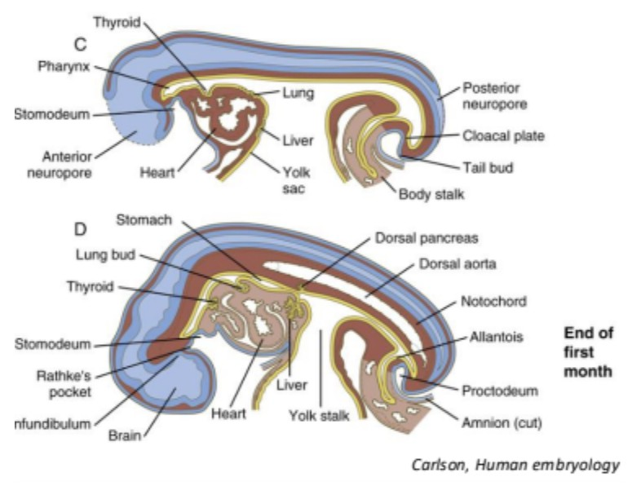
Question 38
Question 37
- Item A → Lors de la délimitation, on observe une croissance importante de la partie ventrale … Oula attention à bien lire les items. Vous le savez, la délimitation, c’est ce moment où l’embryon change de forme pour devenir à la fois un cylindre et à la fois prendre une forme de C. Lors de cette délimitation, c’est la partie dorsale de l’embryon qui grandit, grandit, grandit, jusqu’à transformer l’embryon en C. Je vous remets une petite image pour que vous puissiez visualiser.
Diapo 9 - 4ème semaine de développement - Dr. Petit
Concernant la formation de l’intestin primitif, laquelle (lesquelles) des propositions sui-vantes est (sont) exacte(s) ?
A. L’intestin primitif se forme en conséquence de la gastrulation
B. L’intestin primitif est composé de trois régions selon l’axe antéro-postérieur
- L’intestin pharyngé est relié à la vésicule vitelline
- L’intestin primitif permet l’apparition des ébauches d’organes comme les reins, le foie, et le pancréas
E. La régionalisation de l’intestin primitif est dû à l’expression de signaux morpho-génétique comme Wnt, FGF et BMP


C Item B → Au niveau de la moelle épinière, elles forment notamment des neurones et des cellules … C’est exact ! Je vous refais le topo : au niveau de la moelle épinière, les crêtes neurales se regroupent selon le même découpage métamérique que les somites et donnent :
Les neurones et cellules gliales des ganglions spinaux
Les neurones et cellules gliales des ganglions sympathiques latéro-vertébraux On peut donc carrément valider ce magnifique item et passer à la suite !
C Item C → Elles forment, entre autres, les cellules chromaffines de la médullo-surrénale
Exactement ! Bravo la team, continuez comme ça .
- Item D → Les os ne font pas partie de leurs dérivés
Et si, les crêtes neurales forment énormément de dérivés et les os de la face en font partie ! Je sais que cette partie du cours est riche en détails et longue à maîtriser mais vous pouvez le faire !
C Item E → La dure-mère ne fait pas partie de leurs dérivés
On finit en beauté pour cette question ! Retenez bien que les crêtes neurales donnent naissance aux leptoméninges, qui correspondent à la pie-mère et l’arachnoïde ! C’est un détail pointu pas de soucis si vous ne l’aviez pas.
Réponses vraies : B, C et E

Question 40
Question 38
- Item A → L’intestin primitif se forme en conséquence de la gastrulation
Non ! Ici, on a un peu tout mélangé ! La formation de l’intestin primitif se fait à la 4ème semaine de développement grâce à la délimitation. En effet, lors de la plicature longitudinale, l’endoderme passe d’un feuillet plan à un tube. Ce tube est formé par fusion de l’endoderme sur la ligne médiane et se retrouve piégé dans l’embryon lors de la bascule ventrale de l’ectoderme. Il devient l’intestin primitif !
C Item B → L’intestin primitif est composé de trois régions selon l’axe antéro-postérieur
Oui, on retrouve : l’intestin intestin pharyngé ou intestin primitif antérieur, l’intestin primitif moyen, relié avec la vésicule vitelline, via le canal vitellin et l’intestin primitif postérieur !
- Item C → L’intestin pharyngé est relié à la vésicule vitelline
L’intestin pharyngé, c’est celui qui est au niveau de la membrane pharyngienne, donc dans la portion antérieure de l’embryon. La partie de l’intestin en communication avec la vésicule vitelline est l ’intestin primitif moyen !
- Item D → L’intestin primitif permet l’apparition des ébauches d’organes comme les reins, le … Presque vrai ! L’ébauche de certains organes apparaît dans la partie antérieure de l’intestin primitif. On a par exemple, le foie, l’oesophage, l’estomac ou encore l’appareil respiratoire ! Cependant, les reins n’en font pas partie. Les reins naissent, eux, du mésoderme !
C Item E → La régionalisation de l’intestin primitif est dû à l’expression de signaux morpho- … Yes, c’est exactement ça. Ces gènes contrôlent l’expression des gènes de la famille HOX qui parti-cipent eux aussi à la régionalisation de l’intestin primitif.
Réponses vraies : B et E
Concernant le devenir de l’intestin pharyngé, laquelle (lesquelles) des propositions sui-vantes est (sont) exacte(s) ?
- Il donne la partie du tube digestif comprise entre la cavité buccale et le canal cholédoque
- La deuxième poche pharyngienne donne naissance à seulement une partie de l’amygdale palatine

Question 39
Concernant les crêtes neurales, laquelle (lesquelles) des propositions suivantes est (sont) exacte(s) ?
A. Elles dérivent du mésoderme antérieur

C. Il donne également les dérivés musculaires et cartilagineux de l’appareil respiratoire
D. Il est à l’origine du pancréas
E. Le diverticule à l’origine de l’appareil respiratoire se forme sur la face ventrale de l’intestin pharyngien à la fin de la 4ème semaine

B. Au niveau de la moelle épinière, elles forment notamment des neurones et des cellules gliales
C. Elles forment, entre autres, les cellules chromaffines de la médullo-surrénale
D. Les os ne font pas partie de leurs dérivés
Question 40
C Item A → Il donne la partie du tube digestif comprise entre la cavité buccale et le canal …
C’est pile ça ! Petit rappel :
L’intestin pharyngé est aussi appelé intestin primitif antérieur et il donne la partie du tube digestif comprise entre la cavité buccale et le canal cholédoque (portion en amont du duodé-num).
L’intestin primitif moyen donne la partie du tube digestif entre le canal cholédoque (portion avale du duodénum) et la jonction tiers moyen/tiers distal du côlon transverse.
L’intestin primitif postérieur donne la partie du tube digestif entre le tiers distal du côlon transverse au cloaque.
E. La dure-mère ne fait pas partie de leurs dérivés
Question 39
- Item A → Elles dérivent du mésoderme antérieur
Alerte fake news ! Les crêtes neurales sont une population de cellules qui se forme à la jonction du neurectoderme et de l’ectoderme de surface !


Il y a vraiment une continuité dans la formation du tube digestif, essayez de bien visualiser pour retenir cette partie !
C Item B → La deuxième poche pharyngienne donne naissance à seulement une partie de … Encore vrai ! Au niveau des arcs branchiaux, l’intestin pharyngé forme des poches endobranchiales (= poches pharyngiennes) à l’origine de différents dérivés : la 1ère poche donne la trompe d’Eustache et une partie du tympan, la 2ème donne une partie de l’amygdale palatine, et les 3ème et 4ème donnent le thymus et la parathyroïde .
- Item C → Il donne également les dérivés musculaires et cartilagineux de l’appareil respiratoire Alors là non ! Les dérivés musculaires et cartilagineux de l’appareil respiratoire sont d’origine mé-sodermique ! Ils sont plus précisément issus du mésenchyme adjacent aux bourgeons bronchiques !
C Item D → Il est à l’origine du pancréas
Exactement ! Le pancréas est issu de la fusion d’un bourgeon ventral et d’un bourgeon dorsal.
C Item E → Le diverticule à l’origine de l’appareil respiratoire se forme sur la face ventrale de … Exact ! Je n’ai rien à ajouter si ce n’est vous dire que vous êtes des stars et que même si l’embryo, c’est très chargé en détails, il ne faut vraiment pas se décourager .
Réponses vraies : A, B, D et E
(qui est donc positionné en dessous) !
- Item C → Le processus d’ossification des vertèbres démarre au troisième mois et se termine à … C’est un piège un peu bête mais vous allez vite comprendre l’erreur ! Le processus d’ossification des vertèbres démarre bien au troisième mois mais il se termine à la puberté ! Pourquoi ? Eh bien parce que de la naissance à la puberté, il faut continuer à créer de l’os afin de permettre la croissance ! Eh ouais, il est pas bête le corps humain !
C Item D → L’hypomère s’organise en trois couches pour donner les muscles intercostaux et les … Et ouais trop classe ! Lors du deuxième mois, il y a une grande évolution du myotome. Il s’organise désormais en deux parties : l’épimère en arrière et l’hypomère en avant. L’épimère est destiné à donner les muscles du rachis. L’hypomère, lui, s’organise en trois couches. Ces trois couches constituent les muscles intercostaux dans la partie antérieure de l’embryon et les muscles de la paroi abdominale dans la région moyenne.
- Item E → Les muscles de la face et du cou proviennent du myotome des somites les plus antérieurs
Attention
il ne participe qu’à la formation des muscles de la langue. Les muscles de la face et du cou pro-
! Le myotome participe bien à la formation des muscles, mais au niveau antérieur,

viennent eux des arcs branchiaux constitués d’un mélange entre de l’ectoderme, du mésoderme et de l’endoderme.
Réponses vraies : A et D

Question 41
Concernant l’évolution du mésoderme para-axial, laquelle (lesquelles) des propositions suivantes est (sont) exacte(s) ?
A. Dans les somites, le sclérotome constitue la partie ventrale et donnera le tissus osseux et cartilagineux du tronc
B. Chaque vertèbre correspond à un unique métamère
C. Le processus d’ossification des vertèbres démarre au troisième mois et se termine à la naissance
D. L’hypomère s’organise en trois couches pour donner les muscles intercostaux et les muscles de la paroi abdominale
E. Les muscles de la face et du cou proviennent du myotome des somites les plus antérieurs

Question 42
Concernant le schéma ci-dessous, laquelle (lesquelles) des propositions suivantes est (sont) exacte(s) ?
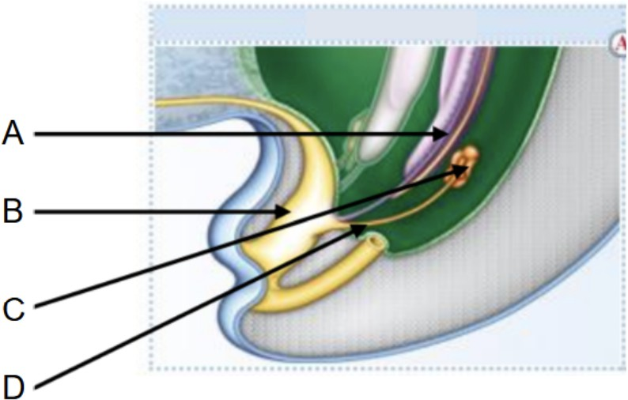
A. La légende A sera conservée dans l’appareil génital masculin uniquement

- La légende A est issue du métanéphros

C. La légende B est issue de l’allantoïde
D. La légende C correspond à l’ébauche du rein
- La légende D correspond à l’ébauche de l’urètre
Question 41
C Item A → Dans les somites, le sclérotome constitue la partie ventrale et donnera le tissus … Yeeaah ! Le sclérotome est la partie ventrale du somite et à la fin de la 4ème semaine, il a migré en direction axiale, entourant la chorde et le tube neural.
- Item B → Chaque vertèbre correspond à un unique métamère
Non non ! Il faut bien comprendre cette partie, même si elle vous semble un peu technique. Ce qu’il se passe en fin de 4ème semaine, c’est que le sclérotome va se diviser en deux : une partie antérieure et une partie postérieure. La partie postérieure va croître vers le bas et ainsi rejoindre la partie antérieure du sclérotome du dessous. Les corps vertébraux naissent donc de la jonction entre deux métamères : un métamère inférieure (qui est donc positionné au-dessus) et un métamère supérieur

Items A et B
?
Question 42
Question 43
Concernant le développement des membres, laquelle (lesquelles) des propositions sui-vantes est (sont) exacte(s) ?

La légende A correspond au canal de Wolff, issu du mésonéphros, la partie moyenne et métamérisée du mésoderme intermédiaire (item B faux). Ce canal participe à la formation des voies génitales et est au contact de l’ébauche des gonades organisées en cordons sexuels primitifs !

Ce canal sera en effet conservé dans l’appareil génital masculin uniquement (item A vrai), grâce à la testostérone sécrétée par les gonades différenciées en testicules, permettant notamment la formation du conduit déférent ! En revanche, il involuera dans l’appareil génital féminin : ce sera un autre canal (le canal de Müller) qui se développera pour former les trompes de Fallope et une partie de l’utérus.
C Item C → La légende B est issue de l’allantoïde
Exact ! Il s’agit de l’ébauche de la vessie, issue d’une partie de l’allantoïde. Cette ébauche est formée après le cloisonnement du cloaque, c’est-à-dire après la séparation du sinus uro-génital primitif et du canal ano-rectal.
C Item D → La légende C correspond à l’ébauche du rein
Ouiiii, il s’agit effectivement de l’ébauche du rein ! Ses néphrons sont formés à partir du métanéphros (la partie postérieure et non métamérisée du mésoderme intermédiaire).
- Item E → La légende D correspond à l’ébauche de l’urètre
Et on finit sur un petit piège… Il s’agit ici de l’ébauche de l’uretère et non de l’ébauche de l’urètre ! Vous voyez que l’ébauche de l’uretère lie l’ébauche du rein à l’ébauche de la vessie, ce qui n’est pas le cas de l’urètre (liaison entre la vessie et le méat urinaire en contact avec l’extérieur). Je mets ci-dessous le schéma complet avec les légendes :
- Les bourgeons des membres antérieurs apparaissent en premier (J28)

B. Dès la 5ème semaine, on observe les ébauches musculaires et cartilagineuse des membres
C. L’ossification commence à la 10ème semaine

- Ils sont constitués d’un massif de cellules mésodermiques recouvert d’ectoderme de surface
- La régionalisation proximo-distale des membres est sous le contrôle du gène Hox

Diapo 33 - Évolution des feuillets embryonnaires (2) - Dr. PETIT
Question 43
- Item A → Les bourgeons des membres antérieurs apparaissent en premier (J28)
Alors… Les bourgeons des membres antérieurs apparaissent bien en premier mais à J26 ! Ensuite, les bourgeons des membres inférieurs apparaissent à J28. Je sais que c’est dur à retenir donc n’hésitez pas à vous faire des frises chronologiques pour mieux visualiser .
C Item B → Dès la 5ème semaine, on observe les ébauches musculaires et cartilagineuse des membres Tout à fait ! Par la suite, on peut observer, à la 7ème semaine, des phénomènes d’apoptose qui permettent de creuser les sillons formant les doigts et les orteilles.
- Item C → L’ossification commence à la 10ème semaine
Et non ! Encore du par coeur bête et méchant (c’est le seul point négatif de l’embryo), l’ossification a lieu durant la 12ème semaine.
C Item D → Ils sont constitués d’un massif de cellules mésodermiques recouvert d’ectoderme de … Oui, c’est exactement ça ! D’ailleurs les cellules mésodermiques sont issues de la somatopleure du mésoderme de la lame latérale.
C Item E → La régionalisation proximo-distale des membres est sous le contrôle du gène Hox
Tout juste !
Réponses vraies : B, D et E

Réponses vraies : A, C et D

Question 44
Concernant la maturation du placenta, laquelle (lesquelles) des propositions suivantes est (sont) exacte(s) ?

A. Elle est caractérisée par une diminution de la taille des villosités libres
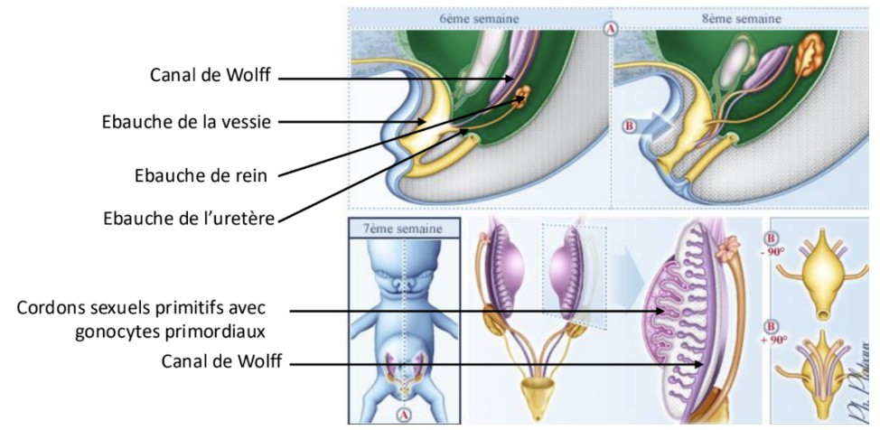
- Elle est caractérisée par une dilatation du mésenchyme
- Elle est caractérisée par l’amincissement du cytotrophoblaste : on passe d’une double couche à une monocouche continue
- L’augmentation de l’épaisseur de la barrière placentaire permet l’augmentation des échanges
E. Lors de la croissance placentaire, au début du deuxième trimestre de grossesse, le poids du placenta est égal à celui du foetus

Question 45
Question 44
C Item A → Elle est caractérisée par une diminution de la taille des villosités libres
Exactement ! On passe d’une taille d’environ 150 µm à 50 µm !!
- Item B → Elle est caractérisée par une dilatation du mésenchyme
Ayi non, c’est l’inverse ! Le mésenchyme va se condenser ! Retenez que l’axe villositaire (la partie centrale des villosités choriales, donc là où se trouve le mésenchyme) diminue en taille donc le mésenchyme (qui suit un peu la même logique) se condense !
- Item C → Elle est caractérisée par l’amincissement du cytotrophoblaste : on passe d’une double … Attention au petit piège à la fin de l’item ! Le cytotrophoblaste va effectivement s’amincir et passer d’une double couche à une monocouche mais celle-ci est discontinue !
- Item D → L’augmentation de l’épaisseur de la barrière placentaire permet l’augmentation des … Et non ! Attention à ne pas répondre trop vite, même si à première vue ça peut paraître contre-intuitif ! La diminution de l’épaisseur de la barrière placentaire va permettre l’augmentation des échanges car ce sera plus fin !
C Item E → Lors de la croissance placentaire, au début du deuxième trimestre de grossesse, le … Tout juste ! Durant le premier trimestre de grossesse, le placenta et le foetus voient leur poids augmenter, avec le poids du placenta qui reste supérieur au poids de l’embryon. Au début du 2ème trimestre (14ème semaine de grossesse), leurs poids s’égalisent, le placenta pèse alors environ 100
g. Le poids foetal devient par la suite supérieur au poids du placenta (à terme, le placenta pèse environ 500g et le foetus pèse environ 3300 g). Courage, plus qu’une question les stars !!
Réponses vraies : A et E
Concernant la barrière placentaire, laquelle (lesquelles) des propositions suivantes est (sont) exacte(s) ?
A. Le tréponème est un parasite qui traverse la barrière placentaire
B. Le plasmodium, responsable du paludisme ne traverse pas la barrière placentaire
C. Les AINS (anti-inflammatoires non stéroïdiens) sont des médicaments qui peuvent être nocifs pour le foetus
D. L’insuline, permettant la régulation de la glycémie, passe la barrière placentaire
E. Les IgM traversent la barrière placentaire contrairement aux IgG
Question 45
- Item A → Le tréponème est un parasite qui traverse la barrière placentaire
Le tréponème est bien capable de traverser la barrière placentaire, mais ce n’est pas un para-site (dommage) : c’est une bactérie responsable de la syphilis. La contamination foetale entraîne une syphilis congénitale, souvent grave (atteintes cutanées, osseuses, neurologiques, voire mort foetale)...
C Item B → Le plasmodium, responsable du paludisme ne traverse pas la barrière placentaire Toutafé. Le plasmodium, parasite responsable du paludisme, ne traverse pas la barrière placentaire. En revanche, il peut infecter le placenta lui-même, provoquant un paludisme placentaire, qui altère les échanges mère–foetus et peut causer un retard de croissance intra-utérin (RCIU). Autre para-site à connaître : le toxoplasme, qui traverse la barrière placentaire et provoque la toxoplasmose congénitale.

C Item C → Les AINS (anti-inflammatoires non stéroïdiens) sont des médicaments qui peuvent … En effet ! Les AINS (anti-inflammatoires non stéroïdiens), notamment l’ibuprofène ou le kétoprofène (pour citer les plus connus), sont contre-indiqués à partir du 6ème mois de grossesse car ils peuvent notamment entraîner une insuffisance rénale foetale avec anurie (le foetus n’urine plus −→ danger). En bonus pour les curieux, ça peut aussi entraîner une fermeture prématurée du canal artériel du foetus, et secondairement un oligoamnios (une diminution du liquide amniotique).
- Item D → L’insuline, permettant la régulation de la glycémie, passe la barrière placentaire L’insuline ne traverse pas la barrière placentaire. C’est pourquoi, chez une mère diabétique, il faut adapter les doses d’insuline sans risque d’hypoglycémie directe pour le foetus.
- Item E → Les IgM traversent la barrière placentaire contrairement aux IgG
Petit piège d’inversion. Ce sont les IgG (anticorps de type G) qui traversent la barrière placentaire grâce à un transport actif via les récepteurs Fc placentaires. Elles confèrent au nouveau-né une immunité passive temporaire. Les IgM, en revanche, sont de très grosses molécules pentamériques (formées de 5 unités d’immunoglobulines) et ne peuvent pas franchir la barrière placentaire. Leur présence dans le sang foetal est donc signe d’une infection foetale active (puisqu’elles ont été produites par le foetus lui-même).
Et voilà c’est déjà la fin de cette correction, et j’aimerais remercier tous les tuteurs qui ont été présents pour participé à la confection de TOUS les tutos de HE, donc un grand merci à : Chadi, Nell, Jana, Lilou, Mayena, Ilafe, Alyssa B., Maïtine, Ophélie, Semih, Cléophée, Amira, Thomas, Nina, Grégoire, Mihran, Channdara, Maxime, Mai-Lan, Ava, Gabiouistiti, Salma, Ayoub E., Benjamin, Tamina, Maëlys, Shirine, Clarysse, Mariama, Dina, Ihssene, Iliane, Anaé, Maëlie, Nathan, Diane, Mahaut, Syrine, Charlotte, Myriam, Maeen, Alyssa H., Maryam et Mehdi. Ils ont toujours été là pour moi et vraiment si vous avez eu des tutos de KliT c’est grâce à eux. Bien sûr je ne peux pas terminer ce mot sans remercier mes VPs tutos Lùca et Souad . Avant d’être des VPs incroyables, ce sont surtout des personnes incroyables et vraiment ils font un taff de fou et vous le voyez pas forcément, donc j’aimerais s’il vous plaît que vous les remercier aussi. Enfin, merci aussi à vous pour avoir été super respectueux et vos messages me touchent énormément, je suis super contente d’avoir été votre RM et je vous souhaite tout le meilleur pour la suite et vraiment prenez soin de vous, envoyez moi un message si jamais vous le voulez et je me fiche des résultats, seul votre bien-être compte, donc faites attention à vous et vraiment bon courage pour la suite ! N’ayez pas peur, croyez en vous, si vous êtes là c’est que vous avez les capacités donc vraiment ne doutez plus .
Réponses vraies : B et C

Cet examen blanc a été réalisé par :

Rédacteurs :
Nell REVEL (DFGSM2, MA 25-26, une fan de l’HE et je suis trop fan d’elle, 1/2 des ribosomes), Charlotte GRIVEAU MATTEI (DFGSM2, MA 25-26, ), Mai-Lan TANDAVARAYEN (L1

Sciences Biomédicales, ma fifi d’amour ), Tamina MOUHAMED (DFGSM3, VP Tuto PASS 24-25, une personne que j’adore et a toujours été là pour moi), Mehdi SERISSER (DFGSM2, le goat ), Lilou BIGNAMI (DFGSMa2, MA 25-26, la reine de l’embryo vraiment), Shirine MOKRANI (DFGSM3, RM EB Biophysique 24-25, l’une de mes meilleures rencontres), Maïtine DIEDHIOU (DFGSM2, MA 25-26, la star qu’elle pense être même si elle préfère la biocell az, 1/2 des ribosomes), Mihran FARRUGIA (DFGSO2, viens bbt), Ihssene SLIMANI (L.AS 3 SIAS, mon duo depuis un an), Cléophée MARI (DFGSM2, ma star de l’HE), Salma DRIS (DFASM1, Césure BiP PPH, RM Histologie-Embryologie 23-24, la meilleure des grand-mères), Anaé BASSIÉ (DFGSM2, MA 25-26, aka Anaé-pas-robie), Syrine HADDAD (DFGSP2, ma collègue qui est toujours là), Ophélie SULTAN (DFGSM2, masterclass sur masterclass), Mayena LAHBIB (L.AS 2 MedPhy, l’une de mes P1 préférées), Alyssa BARTOUX (DFGSM3, trop wow j’ai plus les mots) Relecteurs :
Maëlys TURPIN (DFGSM2, RM Santé Publique 25-26, la meilleure RM ), Iliane BANZEKE-MALIK (DFGSM3, VP Tuto L.AS 24-25, mangeur de caca #c’estpasmoi), Maryam
HAMOUDA (L.AS 3 Sciences Biomédicales, cleopatra magnifika), Clara SCHWANDER (DFGSMa2, la star), Maeen WAQAR (DFGSO2, merci à mon ancienne biomed préférée pour tout tout tout), Alyssa BARTOUX (DFGSM3), Ilafe BENJIRA (DFGSM2,  #twins), Mayena LAHBIB (L.AS 2 MedPhy, #twins), Mihran FARRUGIA (DFGSO2), Salma DRIS (DFASM1,
Césure BiP PPH, RM Histologie-Embryologie 23-24), Syrine HADDAD (DFGSP2), Anaé BASSIÉ (DFGSM2, MA 25-26), Ophélie SULTAN (DFGSM2), Tamina MOUHAMED (DFGSM3, VP Tuto PASS 24-25)
Un grand merci aux VP Tuto PASS :

Lùca BLONDEL-JORAND (DFGSM2, le boss des boss ) et Souad BENABDI (DFGSM2,
vraiment trop incroyable )
Et enfin un immense merci aux tuteurs et tutrices de la team ÉpitHElite (aka la tcHEAm)
Ce support est proposé en collaboration avec l’équipe pédagogique de l’université Certains schémas de ce support sont issus des diapositives des enseignants d’Université Paris Cité
Sous la coordination de Diana LIN (DFGSP2, RM Histologie-Embryologie 25-26)
Prenez votre grille en photo avant de la rendre.
Vos note et classement sont disponibles sur le site a2sup.fr. Si vous constatez une erreur, envoyez la photo de votre grille sur l’adresse grilles@a2sup.fr
L’A2SUP répond à vos questions sur le serveur discord
https://discord.gg/mTFrNmk799

Les règles du serveur

Question de cours : Titre du cours Photo/Diapo/Figure/Paragraphe Question
Utilise la loupe (en haut à droite)
Questions exos/annales : Qxx (ex : Q03 et non Q3) Énoncé
Questions

L’A2SUP est connectée ! Pour ne rater aucune info :



A2SUP @A2SUP @A2SUP

